SmartSolo 强震仪 AMU-24
云平台系统 · 测试人员培训讲解手册

从简介 · 操作流程 · 系统框架 · 硬件 · 软件（Linux / Web）系统讲解

编制人员：任星承
资料来源：TitanSMA R3/R7 用户手册、TITANSMA 强震仪简介、02_系统硬件方案、功能点清单与汇总统计_260428
适用对象：新加入 AMU-24 测试团队的成员
日期：2026-07

前言：本手册怎么用
本手册面向刚加入 AMU-24 强震仪测试的同事，目标是用一份文档把「这台设备是什么、由什么组成、怎么工作、怎么操作、我们要测什么」讲清楚。
AMU-24 是面元（SmartSolo）对标 Nanometrics TitanSMA 开发的强震仪产品，因此本手册中大量功能、页面、术语与 TitanSMA 用户手册（R3 / R7）一致，测试时可将 TitanSMA 手册作为「标准答案」进行对照。
- 阅读顺序建议：第 1~2 章建立整体认识 → 第 3 章看懂硬件 → 第 4~5 章掌握软件与 Web 页面 → 第 6~7 章理解业务流程与操作 → 第 8 章明确测试范围。
- 测试对照原则：AMU-24 的 Web 功能应与 TitanSMA 手册描述一致；凡是「界面表现与手册不符」即为疑似 BUG。

第一章 产品简介与定位

1.1 什么是强震仪
强震仪（Strong Motion Accelerograph）是一种用于测量地震或结构振动引起的地面 / 建筑物加速度的高精度仪器。AMU-24 是一台专为高精度观测和结构工程应用设计的强震加速度仪，核心功能是清晰捕捉地面或建筑的剧烈运动。
核心功能包括：
- 记录地震波：捕捉地震时的三轴（两水平、一垂直）加速度数据，用于分析地震动特性。
- 结构健康监测：评估建筑物、桥梁、核电站等大型结构的抗震性能。
- 预警与应急响应：通过实时数据传输，支持地震早期预警系统和灾害评估。

1.2 “三合一”集成设计
AMU-24 将高灵敏度传感器、数字转换器（数字化仪）和数据记录器集成在一个小盒子里，具备极高灵活性：
- 可独立运行：依赖内置FLASH卡与 TF 卡，现场自主记录。
- 可联网运行：作为大型监测网络的节点，实时回传数据。

1.3 关键特性
- 数据获取灵活：支持现场取 TF 卡，也支持网络下载。
- 配置便捷：设备参数配置只需网页浏览器即可完成，无需安装专用配置软件。但注意：网络部署时仍会用到配套软件——如 SmartSolo / Apollo Discovery（在网络中查找设备 IP）、Apollo Project / Server（多台设备集中数据管理与自动检索）、SFTP/SCP 客户端（上传自定义标定文件、FTP 下载数据），以及 MiniSEED 分析软件。
- 状态指示直观：设备外壳的 LED 状态灯是快速判断电源、网络、GPS 时间同步等状态的最快方式。
- 数据存储双保险：内部闪存数据库（主存储，环形缓冲不间断记录）+ TF卡（备份 / 独立存储介质）。

1.4 核心技术指标（硬件方案）
指标 | 参数
传感器 | 三轴正交力平衡式加速度计（两水平 + 一垂直）
分辨率 | 可达 0.1 mg
频带响应 | DC – 430 Hz（−3 dB，依 R3 8.1.2）
A/D 转换 | 24 位 Σ-Δ ADC，动态范围 169 dB（@1Hz/1Hz 带宽，依 R3 8.1.2）
时间同步 | GNSS / 晶振，误差 < 10 μs
整机功耗 | < 2 W（传感器约 1.1 W，采集板 + Linux 核心板 < 900 mW）
供电 | 9–36 V DC 宽压输入，支持太阳能冗余供电，续航 ≥ 90 天
工作温度 | -20 ℃ ~ +60 ℃

第二章 系统架构总览
下图是强震仪的系统脑图，展示了从传感器采集、信号处理、数据存储到网络传输与 Web 管理的整体关系。
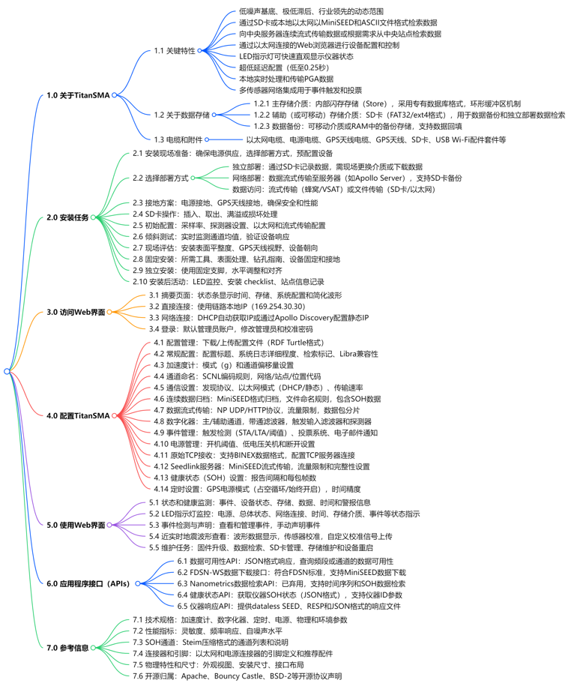
图 2-1 强震仪系统脑图
从架构上，可以把整台设备理解为「四层」：
层次 | 组成 | 职责
① 传感 / 采集层 | 三轴加速度计 + 模拟前端 + 24 位 ADC + MCU（采集板） | 把物理振动转成数字波形
② 核心处理层 | DSP+ARM 核心板（OMAPL138E）+ 内存 / Flash | 运行 Linux、数据处理、存储、事件检测
③ 软件层 | Linux 系统 + 嵌入式 Web 服务 | 配置管理、数据管理、对外接口
④ 接口 / 交互层 | Web 浏览器 / 网络协议 / SD 卡 / API | 人机交互与数据对外输出

第三章 硬件方案

3.1 硬件设计框架图
下图为 AMU-24 强震仪硬件设计框架图，是理解整机硬件的核心。红色虚线框为嵌入式采集板，右侧为 Linux 核心板。
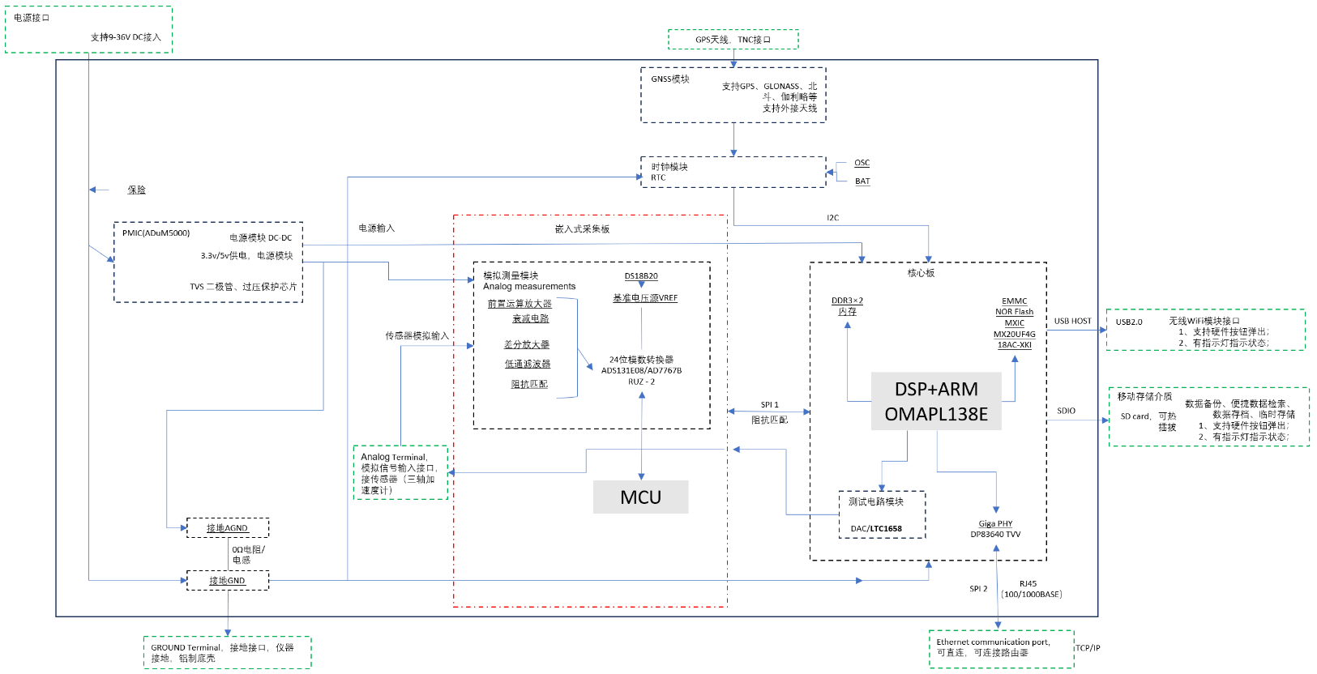
图 3-1 强震仪硬件设计框架图

3.2 主要硬件模块
- 电源部分：9–36 V DC 输入 → 保险 → PMIC（ADuM5000）/ DC-DC 电源模块，输出 3.3V/5V；含 TVS 二极管、过压保护，支持太阳能冗余供电。
- GNSS + 时钟模块：GNSS 模块支持 GPS/GLONASS/北斗/伽利略等，经 TNC 接口外接天线；时钟模块 RTC 带 OSC、BAT，经 I2C 与核心板通讯，提供 < 10 μs 授时。
- 嵌入式采集板：模拟测量模块（前置运放 / 衰减 / 差分放大 / 低通滤波 / 阻抗匹配）→ 24 位 ADC（ADS131E08 / AD7767B）→ MCU；含 DS18B20 温度 / 基准电压源 VREF。采集板经 SPI 与核心板通讯。
- Linux 核心板：DSP+ARM（OMAPL138E）+ DDR3×2 内存 + EMMC/NOR Flash（MXIC）；测试电路模块含校准 DAC（LTC1658）；Giga PHY（DP83640）负责以太网 PHY。
- 对外接口：USB2.0（外接 WiFi 模块）、SDIO（可插拔 SD 卡）、RJ45（以太网 TCP/IP，10/100/1000BASE）、接地 AGND/GND。

3.3 产品对外接口一览
接口类型 | 规格 | 功能
供电接口 | 直流电源接口 | 9–15V 宽压主电源输入，支持太阳能冗余，续航 ≥ 90 天
数据通信 | RJ45 以太网 | TCP/IP，实时数据上传，10/100M 自适应，远程管理
无线通信 | USB 2.0/3.0 | 外接无线模组通讯
时间同步 | GNSS 天线接口 | 高精度授时（误差 < 10 μs），多台站时间一致
控制调试 | RS-232/485 串口 | 参数配置、固件升级、故障诊断
存储扩展 | SD 卡槽 | 本地缓存 / 备份，FAT32 / exFAT，最大 512GB

3.4 LED 指示灯（现场判断状态的最快方式）
设备共 8 个指示灯：6 个外部三色灯（红/橙/绿）+ 2 个内部独立灯（USB 弹出、媒体弹出）。测试与现场排障时，先看灯即可快速定位问题。以下状态依据 TitanSMA R3 手册第 5 章。
指示灯 | 关键状态含义
Power 电源 | 熄灭=无电源；常红→闪橙=正在启动（关机为反向顺序）；闪绿=已通电；闪红=按下强制开机按钮（绕过电源阈值上电）
Status 总状态 | 熄灭=已关机；常红=初始开机；闪橙=启动并自检内部系统；闪绿=运行正常；闪红=故障（GPS 未锁/天线断开或短路、数据存档已启用但 SD 缺失/满/损坏/无法准备、配置未提交、固件状态异常、内部存储异常，或按下强制开机）
Link 链路 | 熄灭=无以太网线或已关机；常绿=已连接但无数据活动；闪绿=已连接且正在收发数据；常绿带橙/红闪烁=设备正在启动、已连接且正在接收数据
Time 时间 | 熄灭=已关机；闪橙=授时系统初始化并尝试锁定时间源；闪绿=已同步到准确时间；闪红=无法同步（详见 SOH 时间状态，如 GPS 失锁、无天线等）
Media 媒体 | 熄灭=见事件/连续数据存档说明；闪橙=正在检查 SD 状态，或存档启停过渡态；闪绿=SD 正在存档/准备存档；闪红=SD 损坏/已满/写入错误（且存档已启用）、正在修复或格式化、或缺失
Event 事件 | 熄灭=无事件记录或未检测到 SD；常绿=正在检查 SD 是否有事件；闪绿=至少一个事件已记录到 SD
USB Eject（USB 弹出） | 注：USB 口当前不支持数据存档。熄灭=未检测到 USB 设备；闪红=USB 已插入正在准备使用，或按下旁边按钮正在准备安全移除（2 分钟内仍在存档则回到就绪、常红 10 分钟后灭），或同时按住 SD 与 USB 按钮 >6 秒松开触发安全关机（两灯闪红后熄灭）；常红=USB 就绪或使用中，不可安全移除（10 分钟后自动灭以省电）；常绿=已准备好可安全移除，或 USB 无法准备使用需移除更换/重新格式化
Media Eject（媒体弹出） | 注：插入 SD 后设备自动开始准备记录。熄灭=未检测到 SD，或 SD 就绪/使用中（不可移除，否则可能丢数据）；闪红=SD 已插入正在准备使用，或按下旁边按钮/维护页 Eject 正在准备安全移除（2 分钟内仍在存档则回到就绪、常红 10 分钟后灭），或同时按住 SD 与 USB >6 秒安全关机；常红=SD 就绪或使用中，不可安全移除（10 分钟后灭）；常绿=已准备好可安全移除（10 分钟内不取则重新准备使用、变回闪红），或写入 SD 出错
说明：本表 USB Eject 采用 R3 手册版本（USB 弹出灯有完整状态）。注意 R7 手册已将其改为“该灯不使用、始终熄灭”，若后续对齐 R7 需相应调整。

第四章 软件架构（Linux + Web）

4.1 Linux 部分主要功能
Linux 核心板承载系统软件，负责对外通讯、存储管理、时间同步与数据流。主要硬件相关功能：
- 支持外接 GNSS（时间误差 < 10 μs）。
- 支持以太网通讯（RJ45 10/100M 自适应）。
- 支持外接无线 WiFi 模块（带指示灯与硬件按钮）。
- 可插拔 SD 卡（带指示灯与按钮）——辅助存储，预留约 500MB 备份空间，支持数据回补（Backfill）。
- SPI 接口与采集板通讯（协议待定）。
- 支持输出校准信号（DAC，LTC1658）。
- Flash 闪存作主存（支持 SeedLink 和 NP 格式数据流传输）。
- 支持 PTP、NTP（入网要求 IRIG-B 协议）。
- 工作温度 -20 ~ +60 ℃；带强制开机按钮。

4.2 Web 界面：设备的操作入口
网页服务运行在设备嵌入式系统中，与外部网络无关，断网不影响本地访问；设计轻量稳定，适用于各种现场环境。设备本身的参数配置、状态查看、数据下载均通过浏览器完成，无需安装专用配置软件；但在网络部署中，设备发现、集中数据管理、标定文件上传等仍需借助 Apollo/Discovery、SFTP/SCP 等配套软件（见下方说明）。

4.3 Linux 与 Web 的交互关系
用户在 Web 端操作（如修改配置） → Web 前端把请求交给 Linux 后端 → Linux 落盘配置 / 下发采集板或 GNSS / 读取状态 → 再把结果回传 Web 展示。这条链路是理解很多「配置类」测试项的关键：前端选了值，必须后端真正生效并回读，才算功能闭环。

4.4 数据存储机制（双保险）
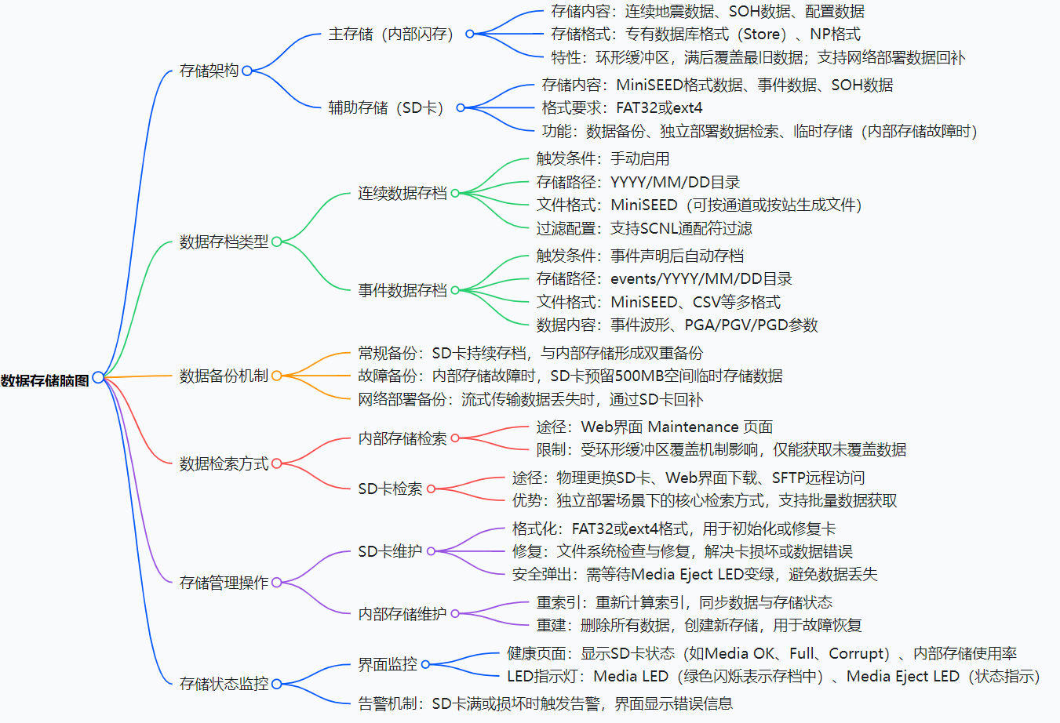
图 4-1 数据存储脑图
- 主存储（内部闪存数据库“商店”）：不间断记录所有数据（地震波形 + 设备状态）。采用「环形缓冲」，像循环录像带，写满后覆盖最旧数据，容量通常可存几天到几周。
- 备份 / 独立存储（SD 卡）：联网模式下作为主存储的完整备份；独立部署模式下是现场取回数据的唯一介质。建议工业级 SD 卡，格式化为 FAT32 或 ext4。

第五章 部署与操作流程

7.1 办公室准备（出发前）
- 明确部署方案：独立部署（定期换卡）或网络部署（自动回传、远程管理）。
- 制定接地计划：机箱须通过底座接地孔牢固接地（安全 + 屏蔽电磁干扰）。
- 实验室预配置：网络参数、采样率、事件触发规则等。
- 倾斜测试（关键）：连接设备打开波形页，手动倾斜/旋转，观察三轴波形是否平滑如正弦，提前发现通道故障（倾斜测试应在 2g 或 4g 模式下进行，以免削波 clipping）。

7.2 现场安装
- 锚定式安装（官方推荐）：固定在坚硬平整表面（混凝土墩/厚钢板）。清理定向（画正北线，注意磁偏角）→ 固定对准（膨胀螺栓，X 轴箭头对准方向线）→ 调平锁定（水平气泡 + 四调平螺丝）→ 应力消除（线缆固定，避免拉扯传导，防止 GPS 线被动物蹭断）。
- 独立式安装：仅平台面调平，仅用于实验/临时演示，严禁正式观测。

7.3 离开前检查清单
- LED 状态灯是否正常（电源/网络/GPS 等绿色闪烁）。
- 设备是否水平，调平螺丝是否锁紧。
- GPS 天线是否连接且无遮挡见天。
- 所有电缆是否已固定（应力消除）。
- 记录关键信息：站点代码、网络代码、IP 地址等。

7.4 Web 连接与登录
- 直接连接：网线连接电脑与设备，浏览器访问 169.254.12.12。
- 网络连接：设备接入 DHCP 网络，用 Apollo / SmartSolo Discovery 工具自动发现设备 IP。
- 登录与安全：默认用户名/密码均为 admin；登录后第一件事是修改密码。

第六章 Web 功能页面详解

1.云平台六大页面与配置树
云平台（Web 界面）由六大页面构成，其中「配置」页下又有十余个配置子页。总体关系如下：
页面 | 定位与主要作用
摘要 Summary | 安装现场用的「速览屏」：时间 / 存储 / 系统 / 实时波形缩略图
健康 Health | 设备「仪表盘」：事件 / 数据 / 时间 / 设备 / 存储 / 警报，问题标红，排障第一站
事件 Events | 查看 / 筛选 / 下载 / 删除 / 手动声明地震事件（PGA/PGV/PGD）
波形 Waveform | 实时三轴波形 + 传感器校准（标定）
维护 Maintenance | 固件升级 / 内部数据检索 / SD 卡管理 / 重启关机 / 日志
配置 Configuration | 设备「大脑」：加速度计 / 通道命名 / 通信 / 存档 / 数据流 / 数字化仪 / 事件 / 电源 / SOH / 授时定位

特别提醒：Health 页面的绝大多数「状态显示」，其对应的「设置」都在 Configuration 页面的相应子页。二者是「配置 → 生效 → 状态回读」的关系，测试时应成对验证。

2.摘要页面（Summary）
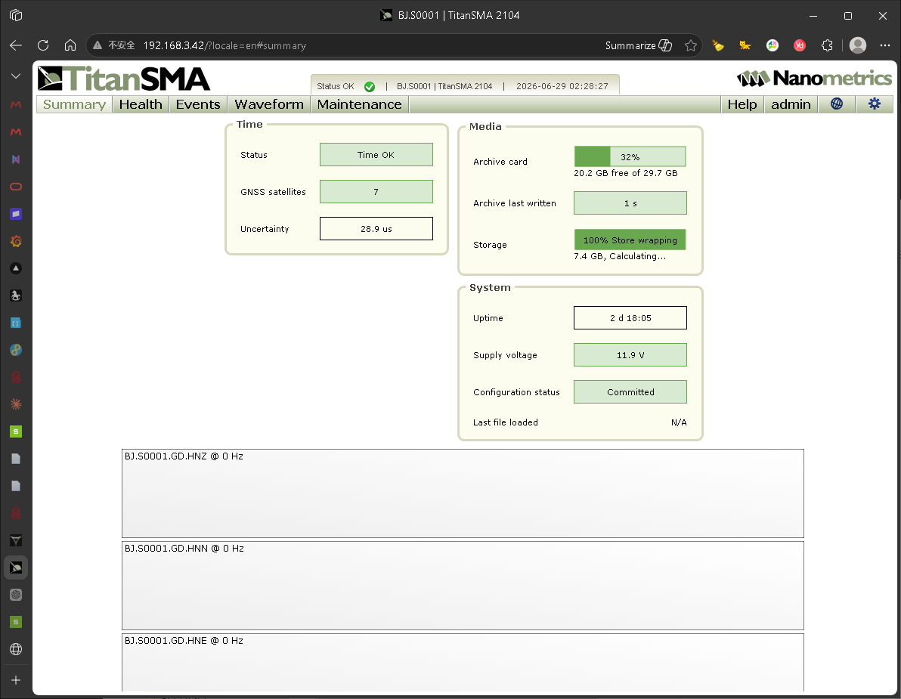
图 2-1 摘要页面 Summary
摘要页是安装现场的「速览屏」，集中显示时间、存储介质、系统、以及三轴实时波形缩略图，方便安装人员一眼判断设备是否正常。共 13 个功能点：
编号 | 优先级 | 功能点 | 说明
S-1 | P0 | Time - GNSS 天线状态 | 显示 GNSS 天线是否连接
S-2 | P0 | Time - GNSS 卫星数量 | 显示当前锁定卫星数量
S-3 | P0 | Time - 时钟漂移 | 显示时间同步精度（分钟/秒）
S-4 | P0 | Media - SD 卡存在状态 | 显示 SD 卡是否插入
S-5 | P0 | Media - 上次写入存档 | 是否正在写入存储
S-6 | P0 | Media - 存储使用率显示 | 显示当前存储使用百分比和状态
S-7 | P0 | Media - 剩余存储容量 | 显示剩余存储空间
S-8 | P0 | Media - 剩余可记录天数 | 根据采样率估算剩余天数
S-9 | P1 | System - 设备运行时长 | 显示系统已运行时间
S-10 | P1 | System - 系统供电电压 | 显示当前系统输入电压，用于监控供电是否稳定
S-11 | P1 | System - 配置状态显示 | 显示配置是否已生效
S-12 | P1 | System - 最近配置文件加载 | 显示最近一次加载的配置文件
S-13 | P1 | Waveform - 实时波形监测 | 提供三轴实时波形缩略图，方便安装人员在现场实时监测传感器的反应。转到波形页面可查看更详细的波形图。
◆ 关联梳理：① Time 区（S-1~S-3 天线/卫星/漂移）来源于「配置 → Timing and Location」的授时设置，并与 Health 页 Time 区（HT-1~HT-7）同源；② Media 区（S-4~S-8 SD 卡/存储）由「配置 → Continuous Data Archive」决定是否归档，与 Health 页 Storage 区（HS-1~HS-7）一致；③ System 区配置状态（S-11 Committed）反映是否点了 Commit，与 Health 页 HDE-4 同义；④ 实时波形缩略图（S-13）的通道命名 ${N}.${S}.${C}_@_${Hz} 来自「配置 → Channel Naming」，点击可进入波形页面看详细波形。

3.健康页面（Health）
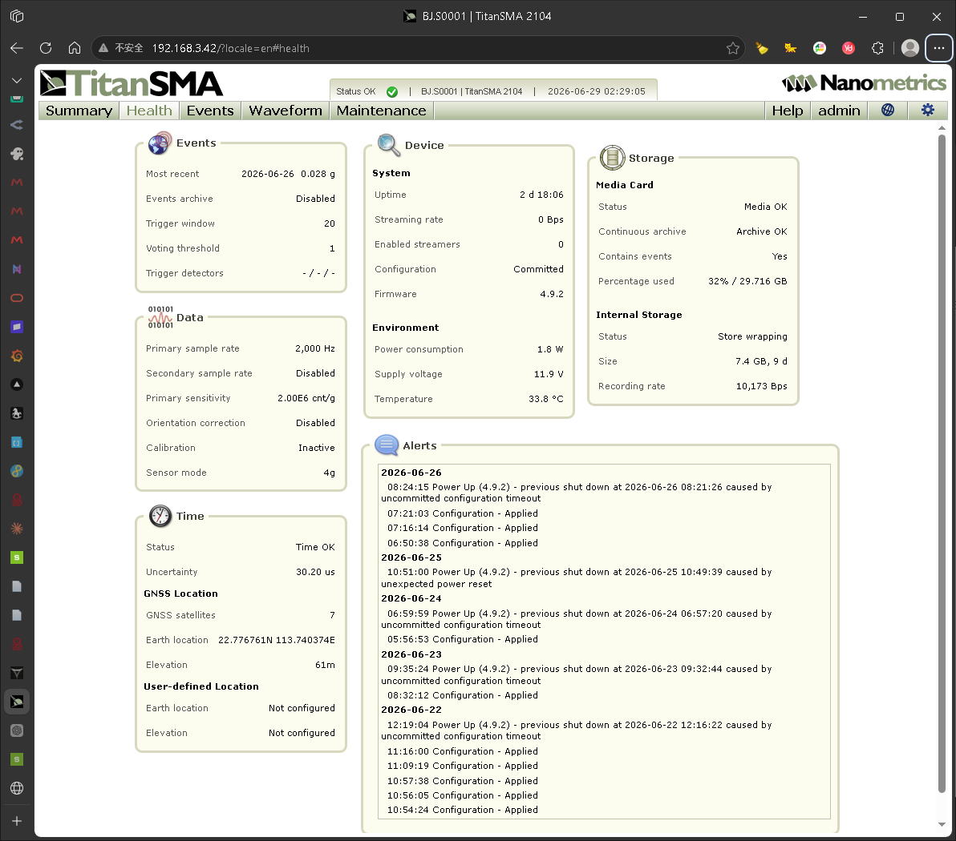
图 3-1 健康页面 Health
Health 是设备的「仪表盘」，问题项标红，是故障排查第一站，共 34 个功能点。按六个分区讲解，每个分区都点明与「配置」页的对应关系。

3.1 事件区（Events）
编号 | 优先级 | 功能点 | 说明
HE-1 | P0 | Events - 最近一次事件时间 | "None" 表示自系统启动或上次清除以来，尚未检测到满足条件的地震事件
HE-2 | P0 | Events - 事件归档 | 可在配置选择是否将事件数据存储到 SD 卡。如果未开启此开关，系统将不会在 SD 卡上保留事件副本。
HE-3 | P0 | Events - 触发窗口 | 如果收到的投票不足，设备会在“配置的一段时间内（configured period of time）”等待额外的触发，以允许传输延迟 。
HE-4 | P0 | Events - 投票阈值 | 当收到的投票数“等于或高于配置的所需票数（required votes）”时，才会宣布一个事件 。
HE-5 | P0 | Events - 触发检测器 | 横杠通常对应设备的三轴（X/Y/Z 或 N/E/Z）。显示的 "- / - / -" 表示目前三个通道的触发器可能都未被激活或未配置具体的检测算法 。
◆ 关联梳理：本区是「事件的当前状态快照」，其全部参数都在「配置 → Events」及「配置 → Digitizer → Primary Channels → Triggers / Detector1~3」中设置：HE-3 触发窗口 = Coincidence window；HE-4 投票阈值 = Required votes；HE-5 触发检测器 = Detector1/2/3 的算法（Threshold 或 STA/LTA）；HE-2 事件归档 = 「配置 → Events → Events Data Archive」开关。事件被声明后，详细数据在「事件页面」查看。

3.2 数据区（Data）
编号 | 优先级 | 功能点 | 说明
HDA-1 | P1 | Data - 主采样率 | Primary sample rate [Hz]的范围：1、2、5、10、20、40、50、80、100、125、200、250、500、1000、2000、5000；注：80 Hz 与 2000 Hz 不支持 Minimum phase 滤波器（依 R3）
HDA-2 | P1 | Data - 第二采样率 | 配置部分的次级输出类型（Secondary output type）： 线性相位（Linear phase）：选择高性能抗混叠滤波器，该滤波器对所有频率都具有恒定延迟，能够最大限度地减少相位失真。 最小相位（Minimum phase）：选择抗混叠滤波器，该滤波器具有最小延迟，与线性相位滤波器相比，大大降低了延迟。 禁用（Disabled）：选择禁用以关闭此通道集的输出。 更多关于滤波器响应的信息，请参阅手册中的"下载通道响应文…
HDA-3 | P1 | Data - 灵敏度 | 如：8.00E6 cnt/g；表示 1g 的加速度对应 800万个数字单位。
HDA-4 | P1 | Data - 方向修正 | 启用校正 (Enable)：数据基于修正后的地理坐标数据（排除安装倾斜） 如未启用，说明数据是基于传感器物理坐标系直接输出的。
HDA-5 | P1 | Data - 标定状态 | 当显示为 “Inactive” 时，通常表示当前没有正在进行的校准任务，或者校准信号未被触发；用户可以通过 Waveform 界面手动执行传感器校准并查看波形数据 。
HDA-6 | P1 | Data - 传感器模式 | 用于设置传感器满量程范围的参数，而 1g 是该参数的可选预设值之一 。
◆ 关联梳理：数据区是「数字化仪/加速度计配置的回读」：HDA-1 主采样率 ← 「配置 → Digitizer → Primary Channels」；HDA-2 第二采样率 ← 「Secondary Channels」（含输出类型 线性/最小相位/禁用）；HDA-3 灵敏度 与 HDA-6 传感器模式 ← 「配置 → Accelerometer」的 Mode（选 g 量程即决定满量程与灵敏度，二者成反比）；HDA-4 方向修正 ← 「配置 → Digitizer → Orientation Correction」；HDA-5 标定状态 ← 「波形页面」的校准任务。

3.3 时间区（Time）
编号 | 优先级 | 功能点 | 说明
HT-1 | P0 | Time - 时间状态 | 状态说明： No GNSS antenna（未检测到天线。）：系统未感应到天线电流（天线缺失或线路断路）； Initializing（初始化）： 仪器刚上电，正在尝试与 GPS 接收机同步时间； Time OK（时间正常）： 定时质量在配置的规格范围内 ； Antenna short（天线短路）： GPS 接收机检测到天线短路 ； Time error（时间错误）： GPS 处于失锁状态，且已超过初始化阶段（上电 10 分钟后…。补充（依 R3 6.1.5）：R3 手册中完整时间状态为 6 种——Time Init（初始化）、Time OK（正常）、Antenna short（天线短路）、No antenna（无天线）、Time Server Unreachable（PTP/NTP 时间源无法连接）、Time error（时间错误）；其中 Time Server Unreachable 为本表遗漏项，且 R3 用 “Time Init/No antenna” 命名
HT-2 | P0 | Time - 时钟漂移（同S-3） | 计算依据： 它是基于时钟漂移和温度测量值进行估算的 ； 与 GNSS 的关系： 当 GPS 接收机处于未锁定状态（例如显示 "No GNSS antenna"）的时间越长，时间不确定度（Uncertainty）的数值就会越高 。
HT-3 | P0 | Time - 卫星数量 | GNSS satellites 在 Health 页面上是一个实时数值，反映了设备当前“看”到了多少颗卫星。如果该数值为 0 或非常小，系统将无法锁定时间，导致 Uncertainty（不确定度） 增加并最终触发 Time Error（时间错误） 。
HT-4 | P0 | Time - 地理坐标 | 即便当前搜星为 0，系统通常会保留最后一次有效的地理位置信息。
HT-5 | P0 | Time - 海拔高度 | 由 GNSS 接收机解算的垂直高度
HT-6 | P0 | Time - 地理坐标（用户定义位置） | 在室内或无法接收卫星信号的场所，用户可以手动输入固定坐标。
HT-7 | P0 | Time - 海拔高度（用户定义位置） | 不能只填了经纬度却把海拔空着，或者只填海拔不填经纬度。如果这样操作，配置可能失效或报错。
◆ 关联梳理：时间区与「摘要页 Time 区」同源，全部由「配置 → Timing and Location」决定：HT-1 时间状态 / HT-2 时钟漂移 / HT-3 卫星数量 取决于 Time source（GNSS/NTP/PTP/Free running）与 GNSS 天线；HT-4/HT-5 为 GNSS 解算的经纬度/海拔；HT-6/HT-7 用户定义位置在 Timing and Location 手动填入（经纬度与海拔必须同时填，否则报错）。

3.4 设备区（Device）
编号 | 优先级 | 功能点 | 说明
HDE-1 | P1 | Device - 系统运行时间 | 通常以天、小时、分钟和秒为单位
HDE-2 | P1 | Device - 数据流速率 | 如无数据流出。这可能意味着没有客户端连接到 Seedlink 端口或未配置实时转发。
HDE-3 | P1 | Device - 已启用流数量 | 如无，则显示为0
HDE-4 | P1 | Device - 配置状态 | 参数修改分为两个阶段： 第一阶段（暂存）： 当你在界面上修改了某个设置（例如更改了采样率或位置信息）并点击“确定”或“应用”时，这些更改只是保存在浏览器的内存或设备的临时缓存中。 第二阶段（提交/Commit）： 只有当你点击页面顶部的 Commit（提交） 按钮时，这些设置才会真正写入设备的非易失性存储器（永久保存）。
HDE-5 | P1 | Device - 固件版本 | 用户可以通过系统的维护菜单（Maintenance），点击‘固件’（Firmware）部分中的‘提交’（Commit），以提交新固件。
HDE-6 | P1 | Device - 电压 | 显示当前系统输入电压，用于监控供电是否稳定
HDE-7 | P1 | Device - 功耗 | 单位为瓦特 (Watts)。 实时变化的数值，反映设备当前的电量消耗情况。
HDE-8 | P1 | Device - 温度 | 内部温度可能比环境温度高出几摄氏度。
◆ 关联梳理：HDE-2 数据流速率 与 HDE-3 已启用流数量 直接反映「配置 → Data Streaming」和「SeedLink Server」的配置结果——没有配置或没有客户端连接时二者为 0；HDE-4 配置状态（Committed/红色未提交）= 是否点了 Commit（与 Summary S-11 同）；HDE-5 固件版本 在「维护 → Firmware」升级；HDE-6 电压/HDE-7 功耗/HDE-8 温度 由「配置 → Power」与硬件 SOH 采集。

3.5 存储区（Storage）
编号 | 优先级 | 功能点 | 说明
HS-1 | P0 | Storage - 可移动存储卡状态 | 有以下8种状态： Ejecting（正在弹出）： 系统正在为安全移除 SD 卡做准备。此时请勿直接拔卡，以免造成数据丢失。 Formatting（正在格式化）： 系统正在擦除卡内数据并重新建立文件系统。 Media error（存储错误）： 这表示存储卡已满、文件损坏或发生了其他硬件/软件错误。 Media not present（未检测到存储器）： 设备中没有插卡。 Media OK（正常）： 存储卡状态良好，正在正常归档数…
HS-2 | P0 | Storage - 可移动存储卡—连续数据归档 | 有以下5种状态： Archive OK（归档正常） ：SD卡正在归档 MiniSEED 数据，或已准备好归档 MiniSEED 数据，且最近的数据已成功归档。 No archive media（无归档介质）：未检测到 SD 卡。请插入 SD 卡，或禁用 MiniSEED 数据归档功能。 Archive error（归档错误） ： 归档文件损坏或发生了其他错误。请更换或重新格式化当前的 SD 卡。 Archive full（归档已…
HS-3 | P0 | Storage - 可移动存储卡—包含事件记录 | 只有在Media OK状态下，系统才会返回Yes或No。在其他中间态或错误态，系统通常会报N/A。
HS-4 | P0 | Storage - 可移动存储卡—空间占用百分比 | Tooltip 显示总容量
HS-5 | P0 | Storage - 内部存储卡状态 | 有以下5种状态： Store recording（存储记录中）：内部存储器功能正常，正在记录数据。 Store reindexing（存储重索引中）：系统正在重新计算内部存储器的索引，并将其与实际可用数据进行同步。根据内部存储器中数据量的多少，重索引过程可能需要长达 8 小时。在重索引期间，数据会持续产生且不会丢失。在重索引完成之前，您将无法执行任何其他涉及内部存储的操作。 Store not ready（存储未就绪）：内部存储器…
HS-6 | P0 | Storage - 内部存储卡容量 | 显示的容量会小于内部介质的总容量，因为内部数据存储卡的容量预留了一部分空间用于以下用途：Logs（日志文件）、System files（系统文件）
HS-7 | P0 | Storage - 内部存储卡写入速率 | Recording rate 是动态的。如果用户增加了采样通道或提高采样率，Size 中显示的可记录天数会自动缩短。
◆ 关联梳理：HS-1~HS-4 为「可移动 SD 卡」状态，由「配置 → Continuous Data Archive」是否启用决定（HS-2 连续归档：Archive OK / Disabled 等），并与「摘要 Media 区」「维护 → Removable Media」一致；HS-5~HS-7 为「内部存储」状态（环形缓冲 Store wrapping 会覆盖最旧数据），是「事件手动声明」和「维护→内部存储检索」的数据基础。

3.6 警报区（Alerts）
编号 | 优先级 | 功能点 | 说明
HA-1 | P1 | Alerts - 系统日志 | 常见的警报内容：启动记录、关机记录、配置变更记录等
◆ 关联梳理：HA-1 系统日志记录启动/关机/配置变更等；完整日志可在「维护 → 下载日志文件」获取。此项也是 6.26 会议待办之一（电源相关日志需补充）。

4.事件页面（Events）
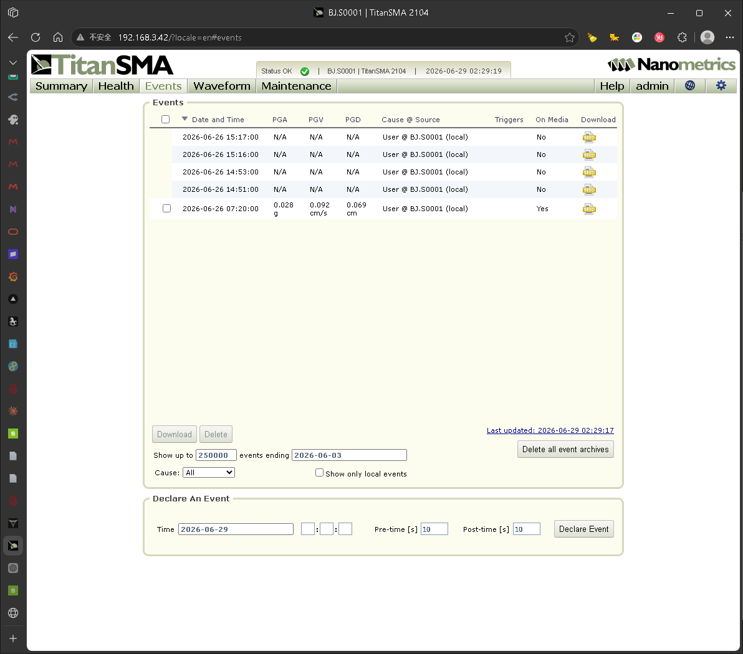
图 4-1 事件页面 Events
事件页用于查看、筛选、下载、删除和手动声明地震事件，共 23 个功能点，分四组。

4.1 事件列表与数据产品（EE）
编号 | 优先级 | 功能点 | 说明
EE-1 | P0 | Events - 事件列表显示 | Linux 需提供事件索引列表接口，返回事件基本信息
EE-2 | P0 | Events - 事件时间 | 事件起始时间（UTC 或本地时间，由系统统一）
EE-3 | P0 | Events - PGA 显示 | 峰值加速度值，来源于事件波形分析结果
EE-4 | P0 | Events - PGV 显示 | 峰值速度值
EE-5 | P0 | Events - PGD 显示 | 峰值位移值
EE-6 | P0 | Events - Cause @ Source | 显示事件来源
EE-7 | P0 | Events - Triggers | 该事件中触发检测条件的触发次数（投票数），通常等于触发该事件的通道数量。
EE-8 | P0 | Events - 事件记录 | 阈值、STA/LTA 等触发的事件记录到SD卡/内部存储
EE-9 | P0 | Events - On Media | 标识事件是否已写入 SD 卡 / 内部存储
EE-10 | P0 | Events - 事件勾选框 | 支持多选事件用于下载或删除
EE-11 | P2 | Declare An Event - Email 邮件通知 | 开发指导：地震事件自动邮件通知系统实现 1. 功能逻辑概述 系统需实现地震事件生命周期内的两次自动触发通知： 第一封邮件（事件宣告时）：在系统满足计票要求，正式宣告事件（Event Declared）时立即发送。 第二封邮件（事件结束时）：在事件处理完成（Event Completed），且计算出数据产品（如 PGA）后发送。 2. 环境约束与前提条件 网络模式限制：若以太网模式设置为静态 IP (Static IP)，则无法配置邮…
◆ 关联梳理：EE-3~EE-5 的 PGA/PGV/PGD 依赖「配置 → Events → Event Data Products」开启才会计算；EE-8/EE-9 事件是否落盘取决于「配置 → Events → Events Data Archive」（与 Health HE-2 一致）；EE-11 邮件通知依赖 Event Data Products 且仅在 DHCP/Link-Local 网络模式下可用（静态 IP 下无法配置），网络模式在「配置 → Communications → Ethernet」设置。

4.2 筛选与查询（EF）
编号 | 优先级 | 功能点 | 说明
EF-1 | P0 | Events Filtering and Querying - Show up to [ ] | Linux 接收数量参数，限制返回事件条数
EF-2 | P0 | Events Filtering and Querying - Events ending [ ] | 查询截至指定时间之前的事件
EF-3 | P0 | Events Filtering and Querying - Cause 筛选 | 根据事件触发类型筛选
EF-4 | P0 | Events Filtering and Querying - Show only local events | 仅显示本机触发的事件（非远程同步）

4.3 事件管理操作（EM）
编号 | 优先级 | 功能点 | 说明
EM-1 | P0 | Event Management Operations - Download（单个/批量） | 下载该事件对应波形数据（MiniSEED）；多个事件打包下载
EM-2 | P0 | Event Management Operations - Delete | 删除选中事件索引及对应存储文件（删除 SD card 上对应的 event archive）
EM-3 | P0 | Event Management Operations - Delete all event archives | 清空所有事件数据（清空 SD card 上所有 event archive，需二次确认）
EM-4 | P0 | Event Management Operations - Last updated | 显示事件列表最近刷新时间（点击手动刷新）
◆ 关联梳理：EM-1 下载的是事件对应 MiniSEED 波形；EM-2/EM-3 删除的是 SD 卡上的 event archive（EM-3 清空全部为高风险，需 admin + 二次确认）。仅内部存储中的事件不能从本页下载，需到「维护 → 内部存储检索」。

4.4 手动声明事件（ED）
编号 | 优先级 | 功能点 | 说明
ED-1 | P0 | Declare An Event - Time（日期） | 用户指定事件发生日期，支持秒级时间输入，事件前后保留数据时长
ED-2 | P0 | Declare An Event - Pre-time（秒） | 事件前保留数据时长
ED-3 | P0 | Declare An Event - Post-time（秒） | 事件后保留数据时长
ED-4 | P0 | Declare An Event - Declare Event 按钮 | Linux 根据时间段从连续数据中截取波形并生成事件文件
◆ 关联梳理：手动声明基于「内部存储」的历史数据（须数据未被环形缓冲覆盖），需 admin 账号；ED-2/ED-3 的 Pre/Post-time 与「配置 → Events」的前后事件时间概念一致；声明成功后事件出现在列表且 Source=user。

5.波形页面（Waveform）
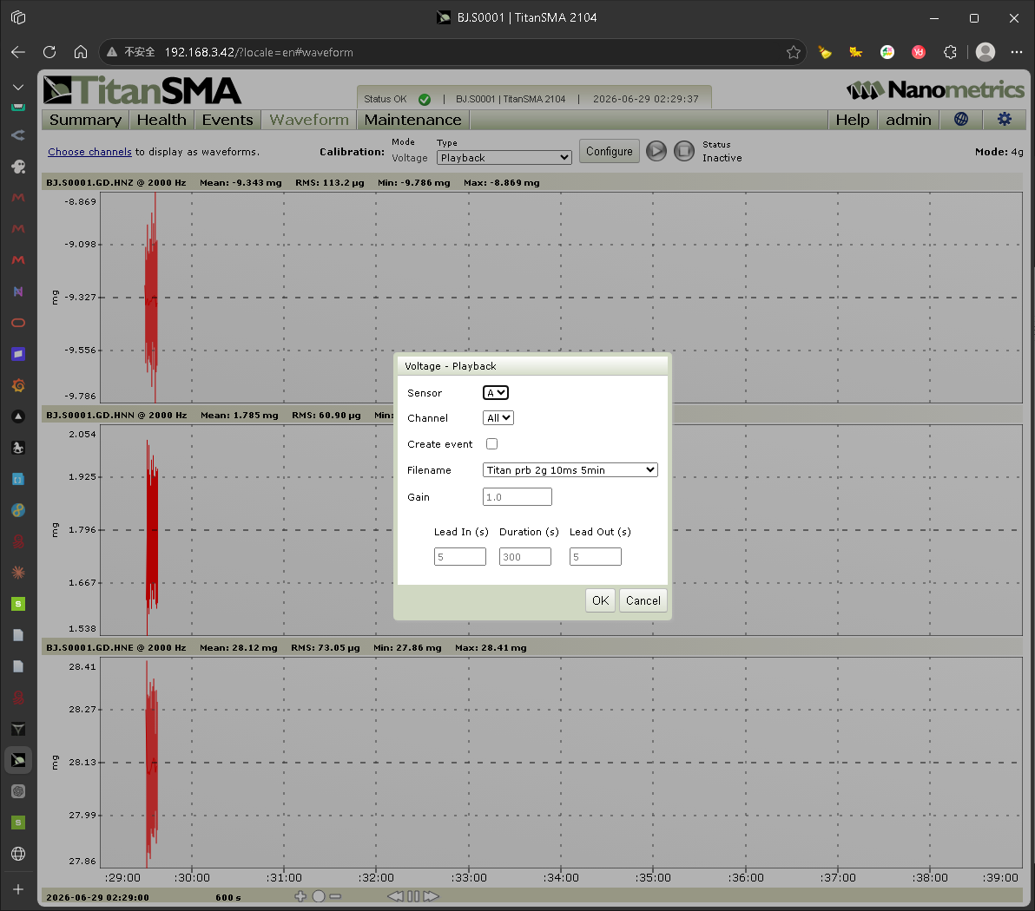
图 5-1 波形页面 Waveform
波形页实时显示三轴波形，并承载传感器校准（标定）功能，共 22 个功能点，分三组。

5.1 显示与校准设置（WV）
编号 | 优先级 | 功能点 | 说明
WV-1 | P0 | Visualization Settings - Choose channels | 前端通过 WebSocket 订阅指定的通道数据流
WV-2 | P0 | Visualization Settings - Calibration: Mode | 在地震计/加速度计的标定中，Voltage（电压）模式意味着仪器内部的 16 位 DAC（数模转换器）会生成一个高精度的电压信号，并将其注入到传感器的校准线圈或反馈电路中。
WV-3 | P0 | Visualization Settings - Calibration: Type | Sine(正弦波)：用于测量增益（Gain）和灵敏度。默认通常为 1 Hz。（Gain增益范围：±0.0005 ~ 1） Step(阶跃信号)：用于测量传感器的自振周期和阻尼。它会产生一个电压突变，观察传感器的衰减响应。 PRB(伪随机二进制信号) ：用于快速获取传感器的全频带响应 (Frequency Response) 曲线。 Play back(回放)：勾选或选择此项，系统将同步记录驱动信号（即 DAC 输出的电压），确保校…
WV-4 | P0 | Visualization Settings - Calibration: Configure（弹窗） | 手册在 5.4 章节中提到， Sensor / Channel：可以选择对特定传感器（Sensor A/B）或特定通道进行标定。如果选择 Channel: All，系统会同步向所有活动的加速度计通道注入相同的标定电压。 Create event：如果启用，系统会将此次校准过程视为一个“地震事件”进行记录。 Filename：Titan prb 2g 10ms 5min（针对 Titan 加速度计，使用 2g 幅度的 PRBS（伪随…
WV-5 | P0 | Visualization Settings - Calibration: Start Calibration | 触发动作：用户在配置好 Sensor、Type 和 Duration 等参数后点击此按钮，下发指令给底层硬件。 状态转换：点击后，状态会从 Inactive 变为 Active。此时，DAC 开始按照预设波形注入电压信号。*同时界面出现开始和结束的时间。
WV-6 | P0 | Visualization Settings - Calibration: Stop Calibration | 触发动作：在校准任务尚未到达预设的 Duration + Lead Out 时间时，用户可以通过此按钮手动强制终止过程。 状态转换：点击后，硬件立即停止信号注入，状态重新回到 Inactive。
WV-7 | P0 | Visualization Settings - Calibration: Status | Inactive是设备的默认状态。表示当前没有正在进行的校准任务，数字化仪处于正常的地震监测模式。
WV-8 | P0 | Visualization Settings - Calibration: Mode | Mode：4g、2g、1g、1/2g、1/4g、1/8g（满量程范围） 系统会根据当前设定的 Mode（量程）来调整注入电压的比例
◆ 关联梳理：校准（WV-2~WV-8）是「波形页」与「配置 → Accelerometer」「健康 → 标定状态 HDA-5」的交汇点：WV-8 的量程 Mode（4g/2g/1g/…）来自 Accelerometer 满量程设置，系统据此调整注入电压比例；校准触发后 Health 的标定状态由 Inactive→Active；若勾选 Create event，校准会作为事件记录到「事件页面」。底层由 16 位 DAC（LTC1658）产生电压信号。

5.2 实时波形显示（WL）
编号 | 优先级 | 功能点 | 说明
WL-1 | P0 | Live Waveform Display - 通道标识 | 通道标识（例）：XX.S0001.HNZ @ 200 Hz XX.S0001: 设备的台网号（Network）和站号（Station）。 HNZ: H: 代表高采样率（High Gain）。 N: 代表加速度计（Accelerometer）。 Z: 代表垂直方向（Vertical direction）。 @ 200 Hz: 表示该通道当前的采样率为每秒 200 个点。
WL-2 | P0 | Live Waveform Display - 统计数值解释 | Mean: mg (平均值)：直流偏移（DC Offset） RMS: µg (均方根值/有效值)：该通道的背景噪声水平或震动能量。 Min / Max (mg)：波形窗口内的最小值和最大值。
WL-3 | P0 | Live Waveform Display - 三轴同步滚动 (3-Axis Scrolling) | 需建立 WebSocket 或 Socket 实时流，将底层驱动采集的 200Hz 数据推送到前端。
WL-4 | P0 | Live Waveform Display - 纵轴刻度 (Y-Axis Labels) | 实时显示当前波形的动态范围。
WL-5 | P0 | Live Waveform Display - 横轴刻度 (X-Axis Labels) | 标识波形数据产生的具体时刻。 可动态调整：随着用户点击“放大”或“缩小”按钮，刻度间隔会自动从 1s、5s 切换到 10s 或更多。
WL-6 | P0 | Live Waveform Display - 波形数据显示效果 | 需要跟竞品接受波形的效果一致
◆ 关联梳理：WL-1 通道标识 XX.S0001.HNZ@200Hz 中的台网/站号/通道名来自「配置 → Channel Naming」，采样率来自「配置 → Primary Channels」（HDA-1）；三轴数据经 WebSocket 实时推送（与「配置 → Data Streaming → WebSocket」同一数据源思路）。

5.3 波形工具（WW）
编号 | 优先级 | 功能点 | 说明
WW-1 | P0 | Waveform Tools - 底部时间戳 (Time Label) | 需从 Linux 获取经 PTP/GNSS 修正后的实时时钟。
WW-2 | P0 | Waveform Tools - 当前宽度显示 | 前端根据此参数请求对应长度的数据包。
WW-3 | P0 | Waveform Tools - Show less time (缩小宽度) | 前端缩短数据请求的时间跨度。
WW-4 | P0 | Waveform Tools - Default time width | 重置前端显示参数。
WW-5 | P0 | Waveform Tools - Show more time (增加宽度) | 涉及大数据量处理，Linux 需提供抽稀（Decimation）后的流。
WW-6 | P0 | Waveform Tools - Move backward in time | 核心接口：Linux 需支持按 Offset（偏移量）从 Buffer 中提取历史点。
WW-7 | P0 | Waveform Tools - Pause (暂停) | 前端停止渲染，不影响后端 SPI 采集和文件写入。
WW-8 | P0 | Waveform Tools - Move forward in time | 核心接口：Linux 需支持按 Offset（偏移量）从 Buffer 中提取历史点。
◆ 关联梳理：WW-6/WW-8 时间回溯/前推需要 Linux 从缓冲区按 Offset 提取历史点；WW-1 底部时间戳需经 PTP/GNSS 修正的实时时钟（来自 Timing and Location）。

6.维护页面（Maintenance）
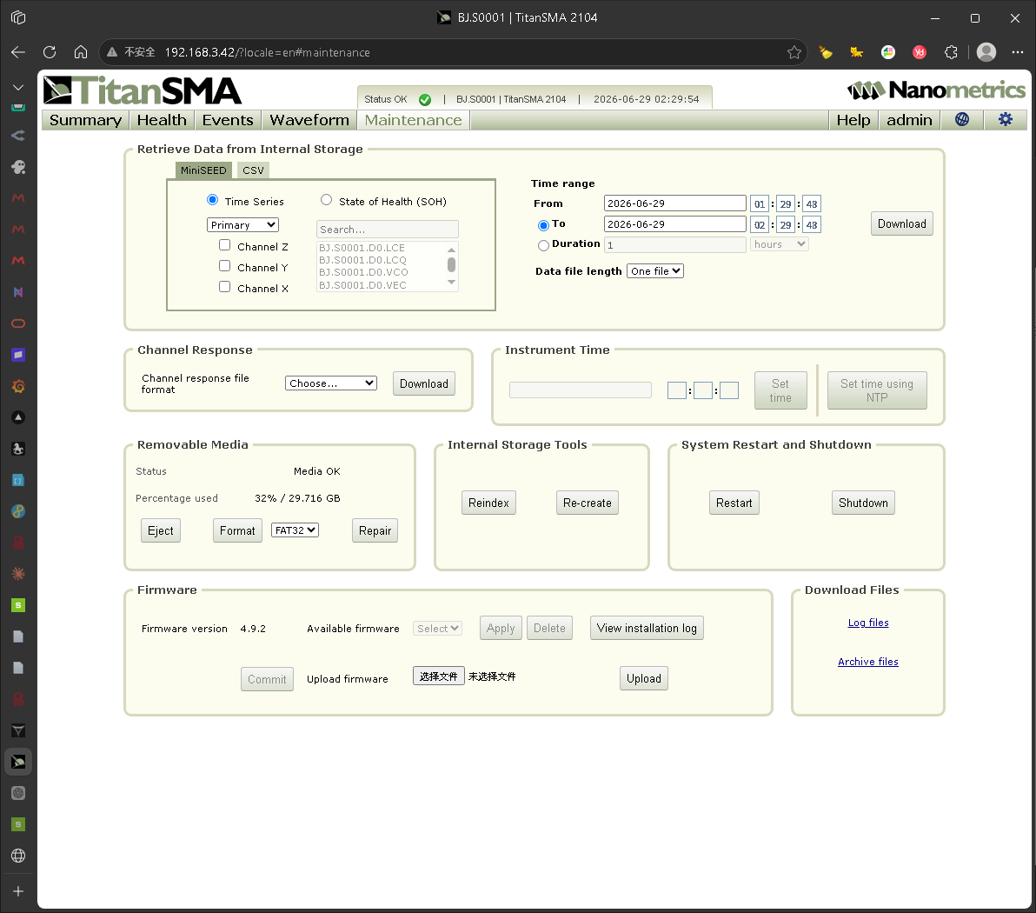
图 6-1 维护页面 Maintenance
维护页执行管理类操作，共 35 个功能点，分七组。

6.1 内部存储数据检索（MR）
编号 | 优先级 | 功能点 | 说明
MR-1 | P2 | Retrieve Data from Internal Storage - 数据格式选择 MiniSEED | 从内部存储导出 MiniSEED 波形数据
MR-2 | P2 | Retrieve Data from Internal Storage - 数据格式选择 CSV | 导出 CSV 波形文件
MR-3 | P2 | Retrieve Data from Internal Storage - 下拉框 | 选择从主通道还是次通道进行数据下载
MR-4 | P2 | Retrieve Data from Internal Storage - Time Series / SOH 选择 | 支持波形数据或健康状态数据下载
MR-5 | P2 | Retrieve Data from Internal Storage - Channel 选择（X/Y/Z） | 支持多通道勾选
MR-6 | P2 | Retrieve Data from Internal Storage - 通道搜索 | Linux 无需处理，仅返回通道列表
MR-7 | P2 | Retrieve Data from Internal Storage - 起始时间 From | 用户指定下载开始时间
MR-8 | P2 | Retrieve Data from Internal Storage - 结束时间 To | 用户指定下载结束时间
MR-9 | P2 | Retrieve Data from Internal Storage - Duration 模式 | 以持续时长方式指定下载区间
MR-10 | P2 | Retrieve Data from Internal Storage - Data file length | 控制导出为单文件或分段文件
MR-11 | P2 | Retrieve Data from Internal Storage - Download | Linux 根据时间段读取原始数据并生成下载文件
◆ 关联梳理：MR-3 主/次通道选择与「配置 → Primary/Secondary Channels」对应；MR 检索的数据来自「内部存储」（Health HS-5~HS-7），环形缓冲满时会覆盖旧数据；同一时间仅允许一个检索请求。

6.2 通道响应文件（MC）
编号 | 优先级 | 功能点 | 说明
MC-1 | P2 | Channel Response - Channel response format | 支持不同响应文件格式（如 RESP）
MC-2 | P2 | Channel Response - Download response file | 提供当前仪器通道响应文件下载
◆ 关联梳理：通道响应文件（Dataless SEED/RESP/StationXML）依据当前「配置」（通道命名、采样率、滤波器等）生成，用于地震学分析。

6.3 仪器时间（MIT）
编号 | 优先级 | 功能点 | 说明
MIT-1 | P2 | Instrument Time - 当前时间显示 | 显示仪器系统时间
MIT-2 | P2 | Instrument Time - 手动设置时间 | 用户输入时间后写入系统
MIT-3 | P2 | Instrument Time - Set time | Linux 修改系统时间
MIT-4 | P2 | Instrument Time - Set time using NTP | 启动 NTP 同步并更新系统时间
◆ 关联梳理：MIT-4 Set time using NTP 与「配置 → Timing and Location」的 NTP 服务器地址、Set time using NTP on startup 联动；仅在 Free running 时间源下手动校时才有意义。

6.4 可移动介质（MRM）
编号 | 优先级 | 功能点 | 说明
MRM-1 | P0 | Removable Media - Media 状态显示 | 显示是否插入 SD 卡
MRM-2 | P0 | Removable Media - Percentage used | 计算 SD 卡使用率
MRM-3 | P0 | Removable Media - Eject | Linux 卸载 SD 卡
MRM-4 | P0 | Removable Media - Format | 支持 FAT32 格式化
MRM-5 | P0 | Removable Media - Repair | 对 SD 卡进行文件系统检测与修复
◆ 关联梳理：MRM 与 Health Storage（HS-1~HS-4）、摘要 Media 区同源；MRM-5 修复优先于 MRM-4 格式化（格式化会删数据）。是否有数据可归档取决于「配置 → Continuous Data Archive」。

6.5 内部存储工具（MI）
编号 | 优先级 | 功能点 | 说明
MI-1 | P0 | Internal Storage Tools - Reindex | 重建内部数据索引（事件/连续数据）
MI-2 | P0 | Internal Storage Tools - Re-create | 重新初始化内部存储结构（高风险）
◆ 关联梳理：MI-1 Reindex / MI-2 Re-create 对应 Health HS-5 的 Store reindexing / Store not ready 状态；Re-create 会删除所有数据，属高风险，通常在技术支持指示下进行。

6.6 重启与关机（MS）
编号 | 优先级 | 功能点 | 说明
MS-1 | P2 | System Restart and Shutdown - Restart | 执行 Linux reboot（需前端二次确认）
MS-2 | P2 | System Restart and Shutdown - Shutdown | 执行 Linux shutdown（需前端二次确认）

6.7 固件（MF）
编号 | 优先级 | 功能点 | 说明
MF-1 | P2 | Firmware - 当前固件版本显示 | 显示当前运行版本
MF-2 | P2 | Firmware - Available firmware | 显示已上传的固件包列表
MF-3 | P2 | Firmware - Upload firmware | 上传固件压缩包
MF-4 | P2 | Firmware - Apply firmware | 解压并执行升级流程
MF-5 | P2 | Firmware - Delete firmware | 删除历史固件包
MF-6 | P2 | Firmware - View installation log | 查看升级过程日志
MF-7 | P2 | Firmware - Commit | 确认升级版本生效
◆ 关联梳理：MF 固件升级流程：上传包→Apply→查看日志→Commit 生效；升级后 Health HDE-5 固件版本更新。注意自定义校准文件在固件升级后需重新上传。

7.配置页面（Configuration）逐子页详解
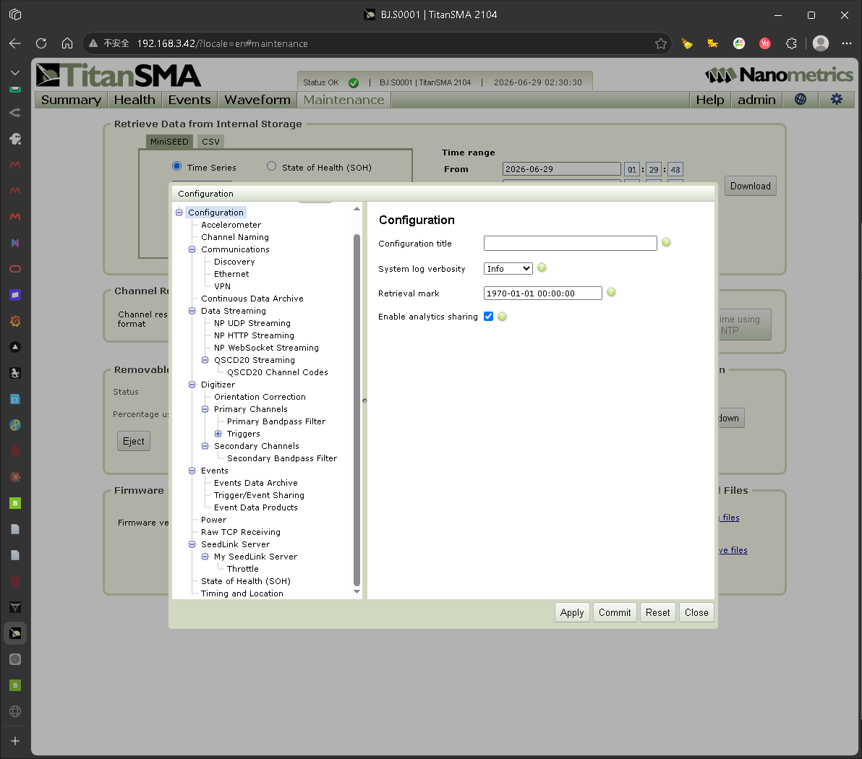
图 7-1 配置页面 Configuration 总览
配置页是设备「大脑中枢」，需 admin 登录，具备 Apply / Commit / Reset。所有修改均为临时配置，必须 Commit 后写入 Flash 才永久生效（对应 Health HDE-4 / Summary S-11）。下面逐个配置子页「一图一讲解」，并点明每页影响到的其它界面。共 36 个配置功能点。

7.0 配置管理（Configuration / Management）
编号 | 优先级 | 功能点 | 说明
CC-1 | P1 | Configuration - Configuration | Configuration 页面用于定义强震仪的采集行为、通信方式、事件处理逻辑、数据存储策略及时间定位方式。 所有配置修改均为“临时配置”，需通过 Apply / Commit 后才正式生效。 系统需支持配置的导入、导出及重置能力，用于现场部署、快速恢复及批量设备配置。
CCM-1 | P1 | Configuration - Configuration Management | 系统需支持将整机配置导出为配置文件，并支持通过上传配置文件快速恢复或复制配置。 重置配置用于恢复至出厂。
◆ 关联梳理：CCM-1 下载/上传/重置配置：下载得到 config.xml 作备份；上传可快速复制配置；重置恢复出厂。测试重点：下载后原样上传应成功（曾出现 primary_channels 的 output_type/encoding 数据类型不匹配导致上传报错的 BUG）。上传后若以太网模式变化，需用 Discovery 找新 IP。

7.1 加速度计（Accelerometer）
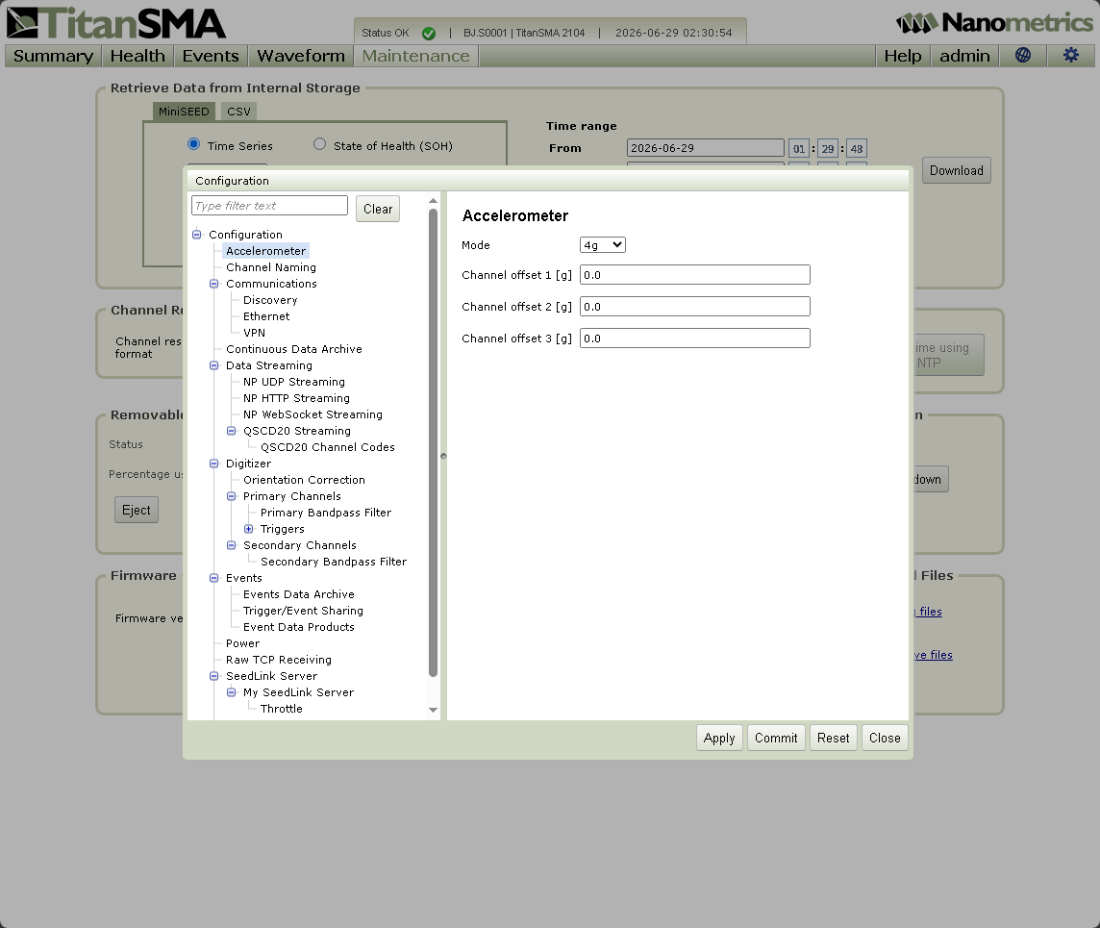
图 加速度计（Accelerometer）
配置传感器 Mode（选 g 量程，决定满量程范围与灵敏度）和通道偏移（Channel offset，可在波形页查看均值消除直流偏移）。
编号 | 优先级 | 功能点 | 说明
CA-1 | P1 | Configuration - Accelerometer | 用于配置外接或内置加速度传感器的基础参数，为后续波形采集、事件计算及 PGA/PGV/PGD 等产品提供基础数据来源。
◆ 关联梳理：直接决定 Health 数据区 HDA-3 灵敏度、HDA-6 传感器模式（量程越大灵敏度越低，二者乘积为常数）；波形页校准 WV-8 的量程也取自此处。灵敏度数值曾出现"翻倍"BUG，是测试重点。

7.2 通道命名（Channel Naming）
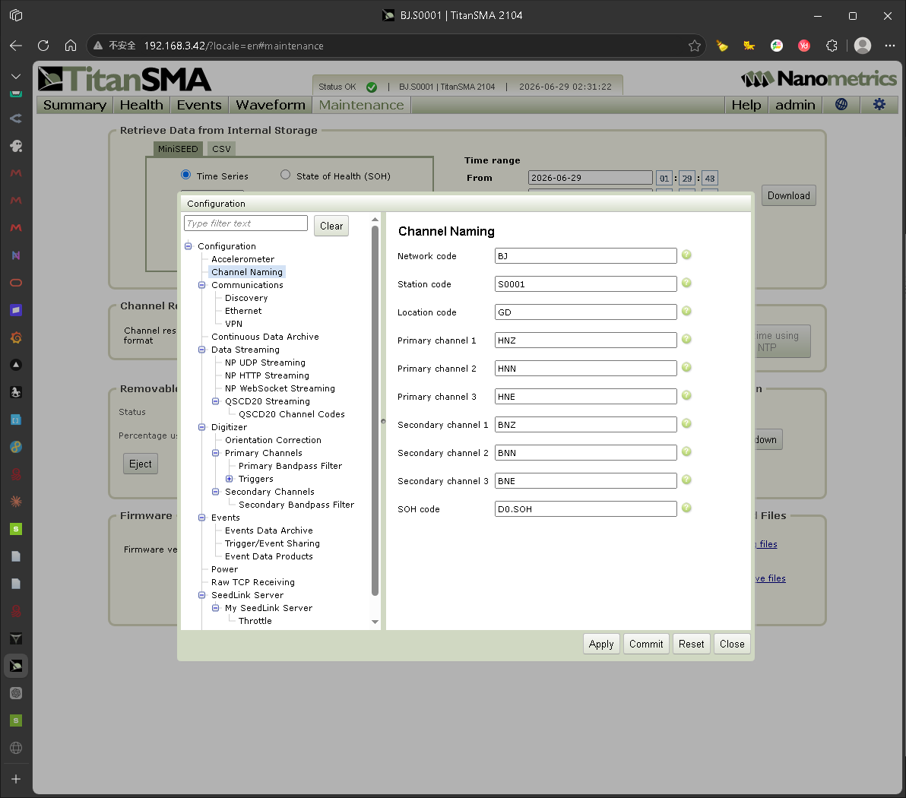
图 通道命名（Channel Naming）
定义网络码、台站码、位置码、主/次通道名（SCNL）以及 SOH 码。直接写入 MiniSEED 数据头，是地震行业数据交换的基础元数据。
编号 | 优先级 | 功能点 | 说明
CCN-1 | P1 | Configuration - Channel Naming | 用于定义强震仪通道命名规则及台站标识信息。 该配置将直接影响 MiniSEED 数据头信息，是地震行业数据交换的基础元数据。
◆ 关联梳理：影响 摘要 S-13 与 波形 WL-1 的通道标识显示（如 XX.S0001.HNZ）、事件/连续存档的文件名模式、数据流的 SCNL 过滤器。改了命名，多处显示与文件名同步变化。

7.3 通信-发现（Communications / Discovery）
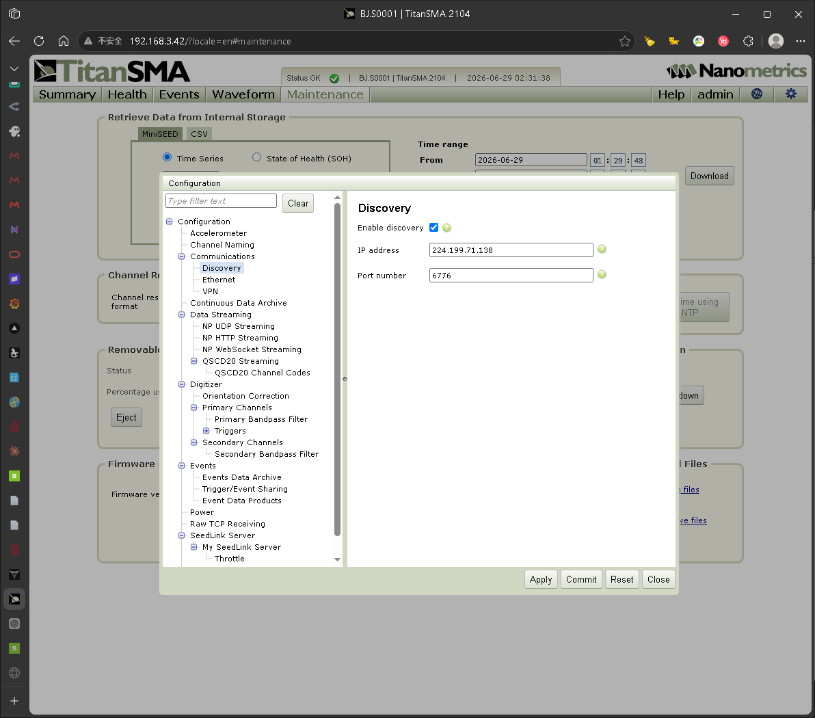
图 通信-发现（Communications / Discovery）
启用后设备定期向局域网发送多播标识消息，便于 SmartSolo Discovery 工具自动发现设备 IP。可设多播 IP 与端口。
编号 | 优先级 | 功能点 | 说明
CCD-1 | P1 | Configuration - Communications - Discovery | 用于控制设备是否支持在局域网内被自动发现，方便安装调试及设备批量管理。
◆ 关联梳理：与「配置管理」上传配置、以太网模式切换配合：切换 Ethernet mode 后常靠 Discovery 找回新 IP。

7.4 通信-以太网（Communications / Ethernet）
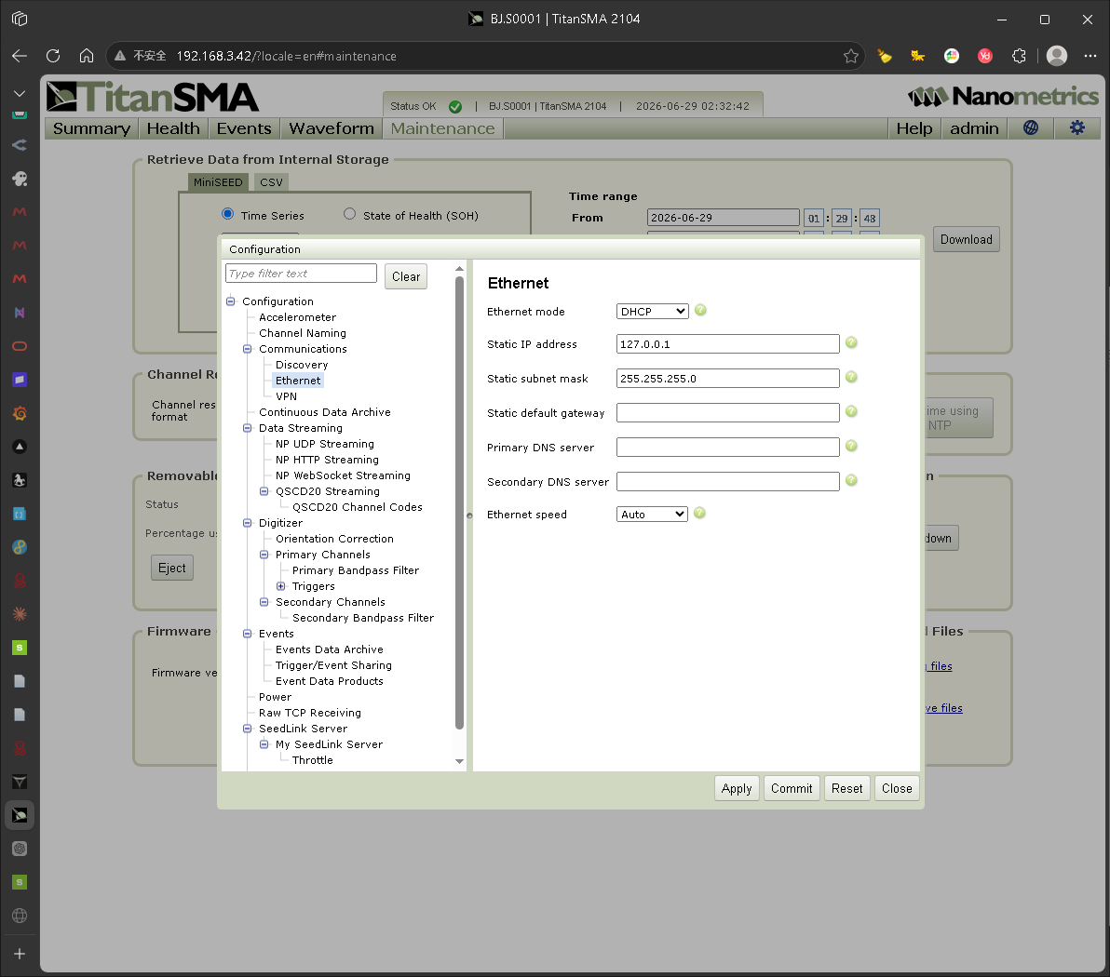
图 通信-以太网（Communications / Ethernet）
选择以太网模式（DHCP / Link-Local 169.254.30.30 / Static IP），设置静态 IP、子网掩码、网关、以太网速度（10BaseT 可降功耗 >100 mW（依 R3））。
编号 | 优先级 | 功能点 | 说明
CCE-1 | P1 | Configuration - Communications - Ethernet | 用于配置设备以太网通信方式，包括 DHCP 与静态 IP 等模式，确保设备可接入现场网络并与上位系统通信。
◆ 关联梳理：决定 事件邮件通知（EE-11）能否使用——仅 DHCP/Link-Local 可用，Static IP 下邮件功能失效；改模式后需用 Discovery 找 IP。

7.5 通信-VPN（Communications / VPN）
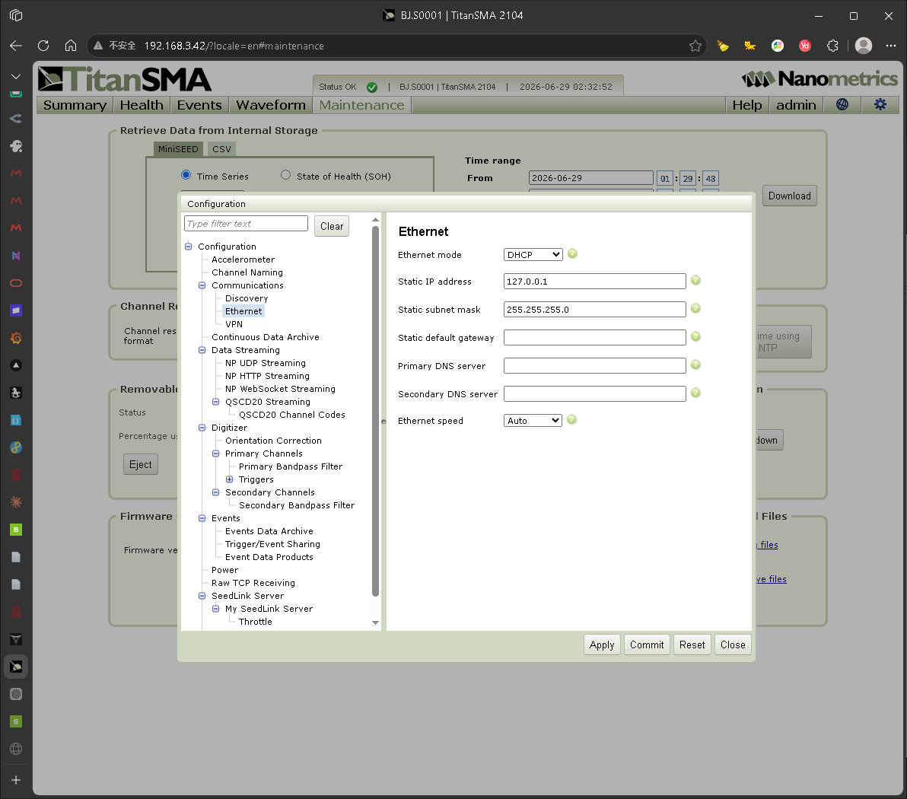
图 通信-VPN（Communications / VPN）
配置设备启动时自动开启 VPN（OpenVPN），实现对野外设备的远程安全访问。
编号 | 优先级 | 功能点 | 说明
CCV-1 | P1 | Configuration - Communications - VPN | 用于配置设备通过 VPN 与远程服务器建立安全连接，满足跨公网部署及远程运维需求。
◆ 关联梳理：属安全通信；VPN 如何验证是 6.26 会议待确认项。与远程运维、Trigger/Event Sharing 等跨公网场景相关。

7.6 连续数据存档（Continuous Data Archive）
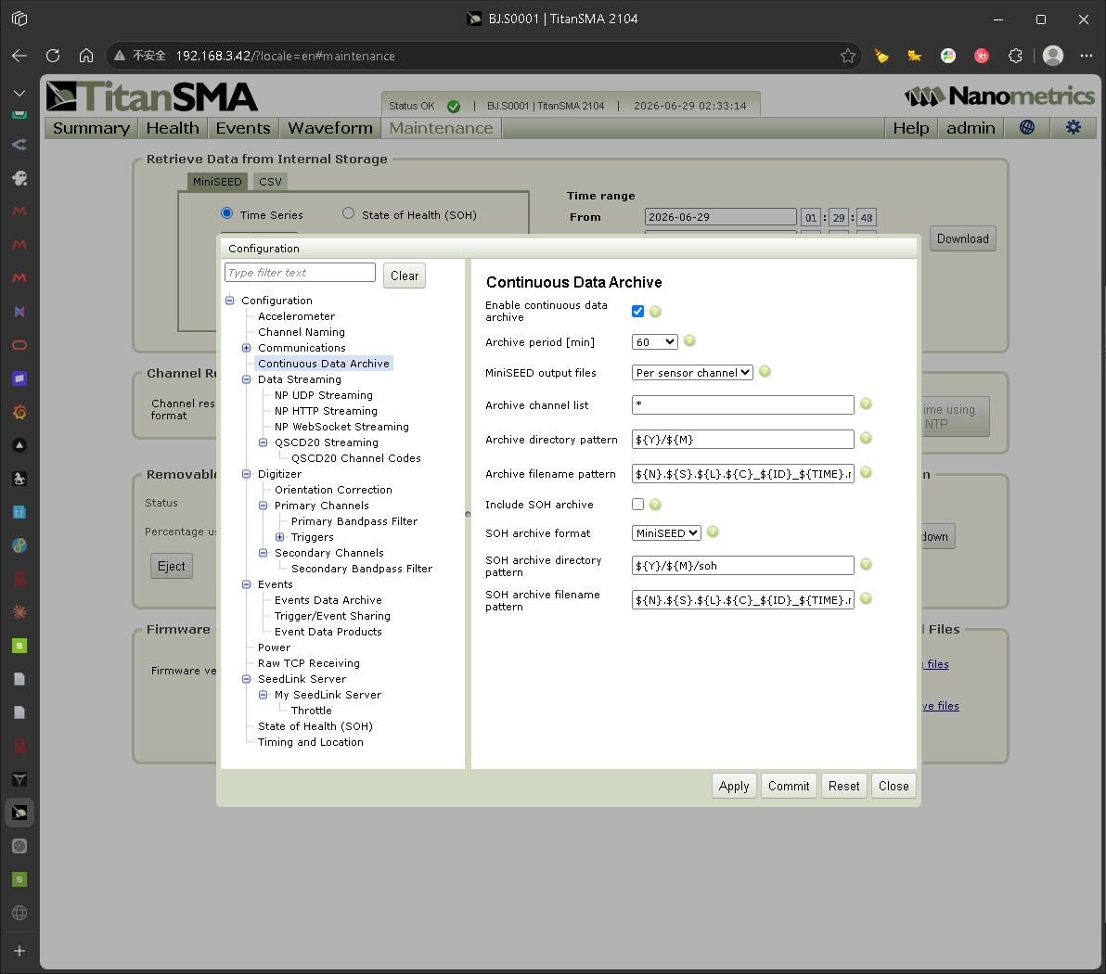
图 连续数据存档（Continuous Data Archive）
是否把 MiniSEED（可选 SOH）连续存档到 SD 卡，设存档周期、输出文件数（每通道/每站点）、通道列表、文件名与目录模式（YYYY/MM/DD）。需先插入 FAT32 SD 卡。
编号 | 优先级 | 功能点 | 说明
CCCDA-1 | P1 | Configuration - Communications - Continuous Data Archive | 用于定义强震仪是否保存连续采样数据、数据存储位置及存储策略，是后续事件回溯与人工事件声明的数据基础。
◆ 关联梳理：直接决定 Health Storage HS-2 连续归档状态、摘要 Media 区、维护 Removable Media；也是「事件手动声明/回溯」的数据基础。注意：每站点模式下文件名模式不能含 {C}{L}。

7.7 数据流传输总览（Data Streaming）
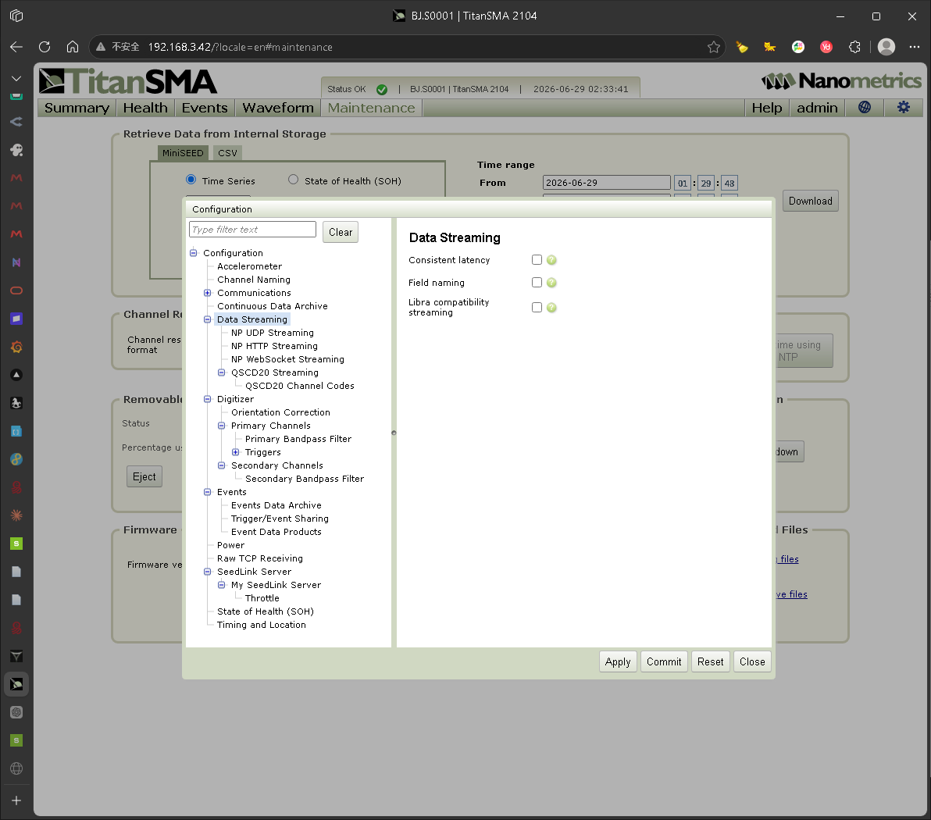
图 数据流传输总览（Data Streaming）
把实时波形/SOH/触发事件通过多种协议发往外部系统，支持多个独立 Streaming 实例，各自启用与配置。
编号 | 优先级 | 功能点 | 说明
CCDS-1 | P1 | Configuration - Data Streaming | 用于配置强震仪将实时波形数据通过不同协议发送至外部系统。 该模块支持多个独立 Streaming 实例，每个实例可单独启用、配置及管理。
◆ 关联梳理：决定 Health 设备区 HDE-2 数据流速率、HDE-3 已启用流数量——未配置或无客户端时为 0。下面分 UDP/HTTP/WebSocket/QSCD20 四类。

7.8 NP UDP 流（含 Throttle / Fragmentation）
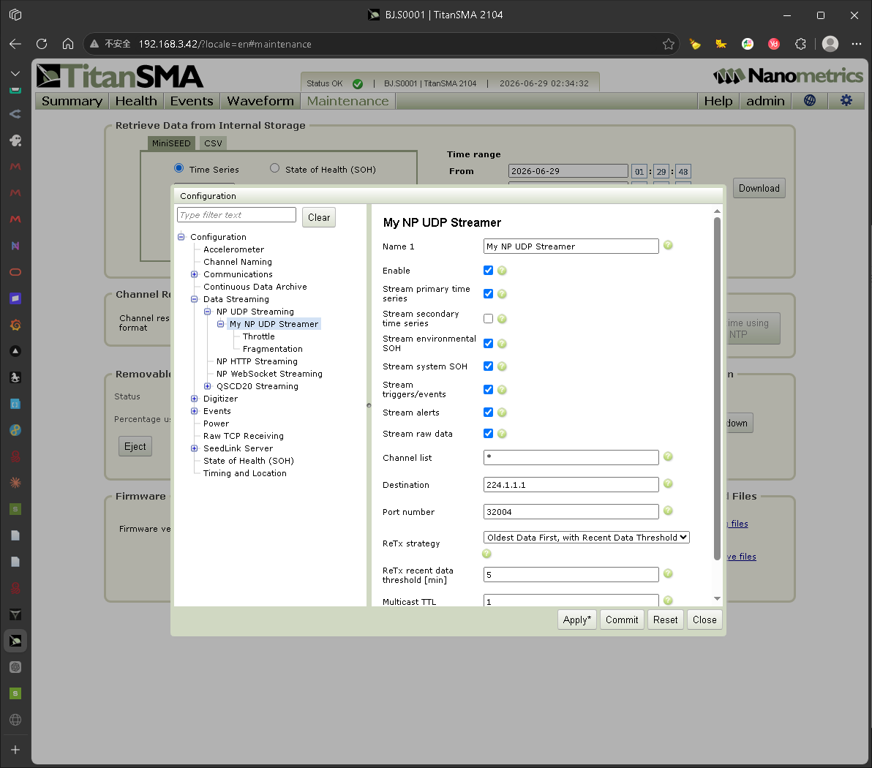
图 NP UDP 流（含 Throttle / Fragmentation）
基于 UDP 的 Nanometrics Private 数据流：设目标地址、端口、通道集合、重传策略。Throttle 限制发送速率（不影响采集）；Fragmentation 在超过 MTU 时分包。
编号 | 优先级 | 功能点 | 说明
CDNUM-1 | P1 | Configuration - Data Streaming - NP UDP Streaming - My NP UDP Streaming | 支持配置多个 UDP Streamer 实例；每个实例拥有独立目标地址与通道集合
CDNUMT-1 | P1 | Configuration - Data Streaming - NP UDP Streaming - My NP UDP Streaming - Throttle | 不影响原始数据采集，仅影响输出速率
CDNUMF-1 | P1 | Configuration - Data Streaming - NP UDP Streaming - My NP UDP Streaming - Fragmentation | -
◆ 关联梳理：Throttle/Fragmentation 用于低带宽或受限链路；与 Libra 兼容性流（配置常规设置）相关。

7.9 NP HTTP 流（含 Throttle）
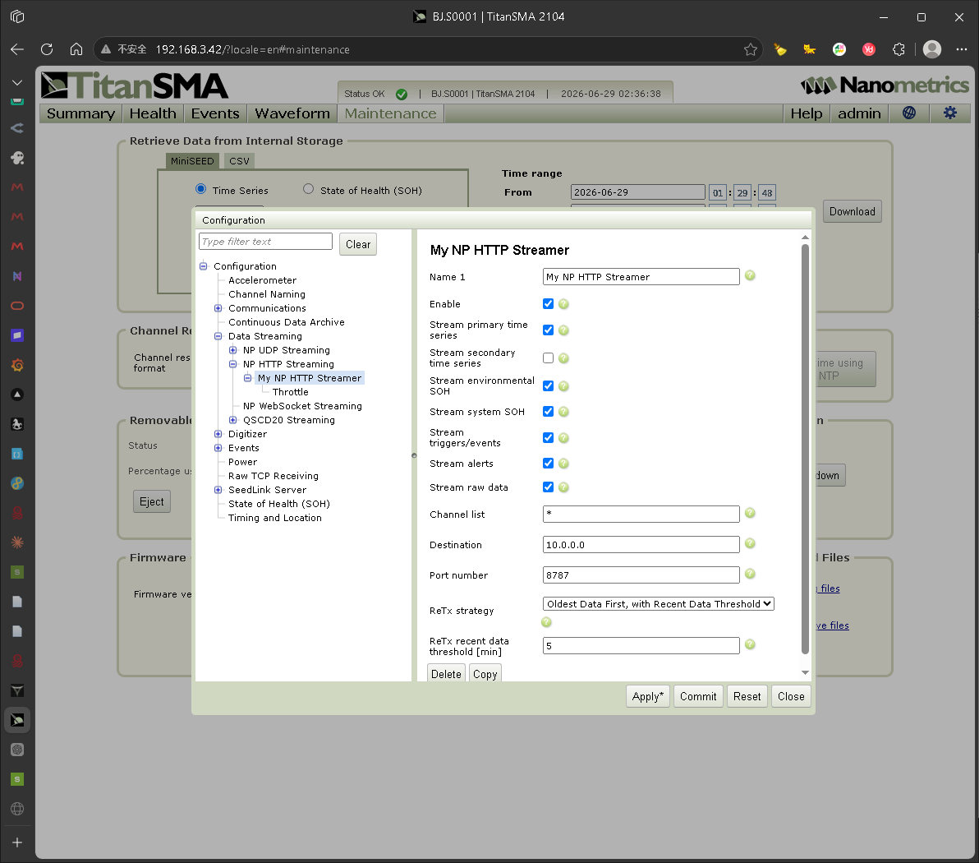
图 NP HTTP 流（含 Throttle）
通过 HTTP 推送数据，可靠性高、实时性略低，各实例独立 URL 与通道集合；Throttle 控速避免接口限流。
编号 | 优先级 | 功能点 | 说明
CDNHM-1 | P1 | Configuration - Data Streaming - NP HTTP Streaming - My NP HTTP Streaming | 支持多个 HTTP 推送配置，每个实例独立 URL、通道集合
CDNHMT-1 | P1 | Configuration - Data Streaming - NP HTTP Streaming - My NP HTTP Streaming - Throttle | 避免接口限流或阻塞

7.10 NP WebSocket 流（含 Throttle）
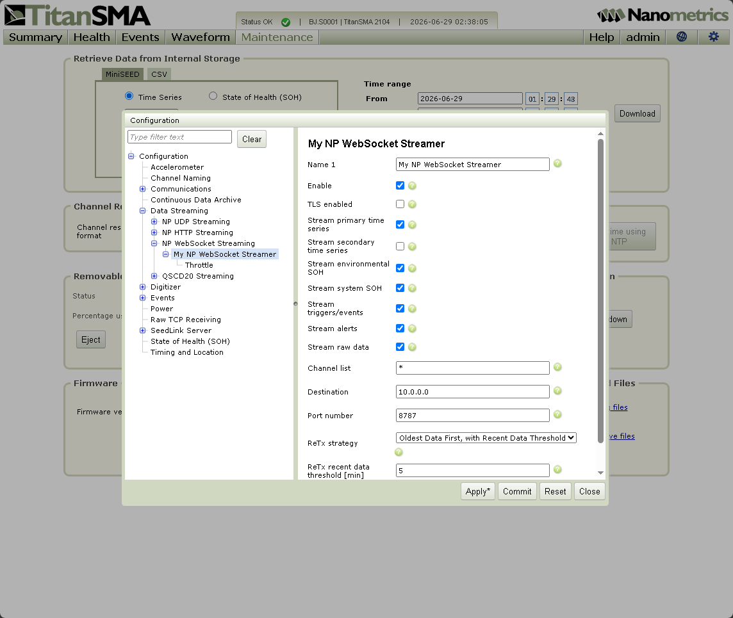
图 NP WebSocket 流（含 Throttle）
通过 WebSocket 长连接实时推送，面向 Web 平台/实时监控，保持不断流。
编号 | 优先级 | 功能点 | 说明
CDNWM-1 | P1 | Configuration - Data Streaming - NP WebSocket Streaming - My NP WebSocket Streaming | 每个实例一个 WebSocket 会话
CDNWMT-1 | P1 | Configuration - Data Streaming - NP WebSocket Streaming - My NP WebSocket Streaming - Throttle | -
◆ 关联梳理：与 波形页面 WL-3 三轴实时波形的 WebSocket 推送思路一致，同为实时数据出口。

7.11 QSCD20 流（含 Channel Codes）
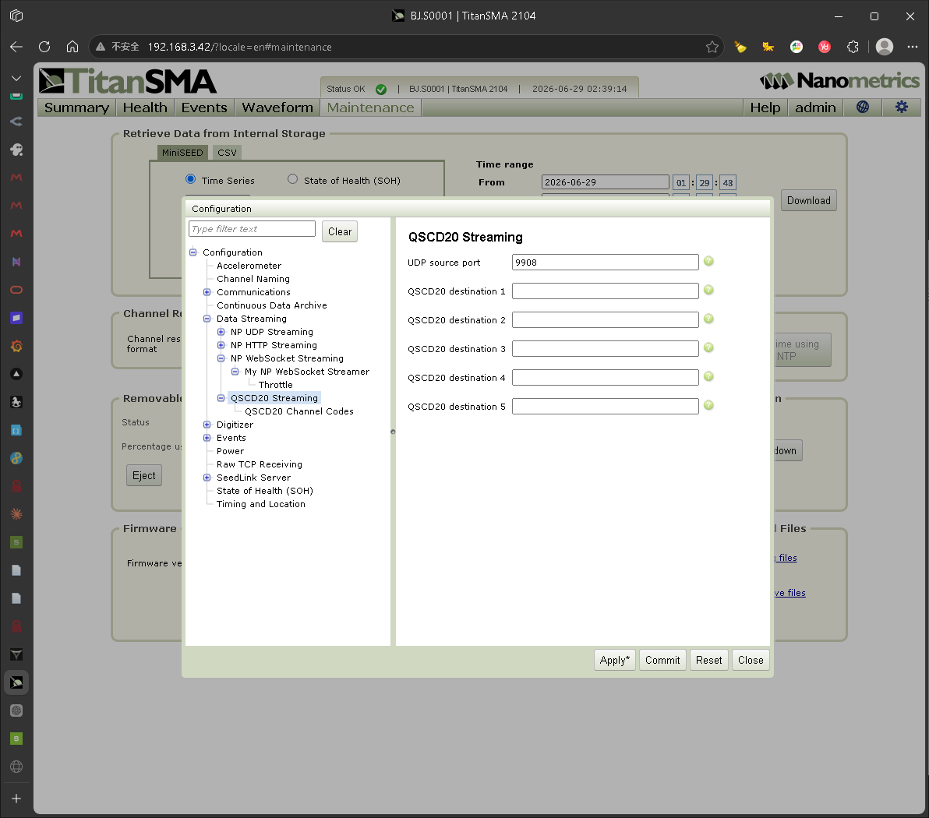
图 QSCD20 流（含 Channel Codes）
QSCD20 协议数据流，面向传统地震/监测系统兼容，使用固定通道编码；Channel Codes 配置通道与 QSCD20 码映射。
编号 | 优先级 | 功能点 | 说明
CDQ-1 | P1 | Configuration - Data Streaming - QSCD20 Streaming | 面向传统地震/监测系统兼容，使用固定通道编码体系
CDQQ-1 | P1 | Configuration - Data Streaming - QSCD20 Streaming - QSCD20 Channel Codes | 不影响内部原始数据结构

7.12 数字化仪总览（Digitizer）
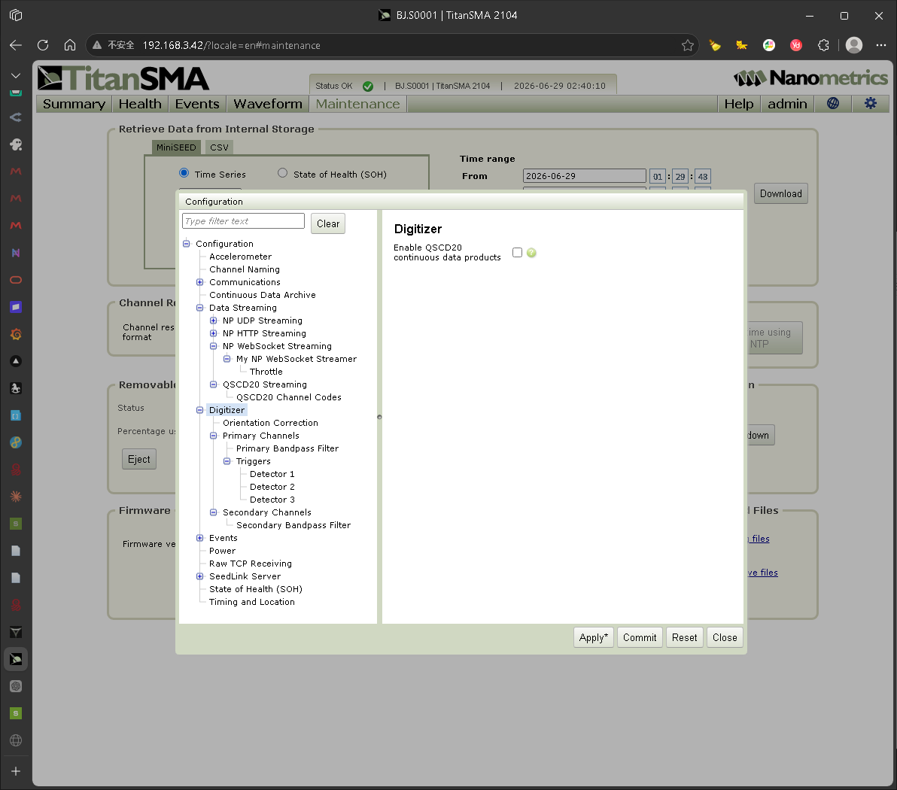
图 数字化仪总览（Digitizer）
硬件采集端核心配置，定义数据在进入存储/触发/事件处理前的信号处理逻辑。
编号 | 优先级 | 功能点 | 说明
CD-1 | P0 | Configuration - Digitizer | 硬件采集端的核心配置，该模块定义数据在进入存储、触发、事件处理之前的信号处理逻辑。

7.13 方向修正（Digitizer / Orientation Correction）
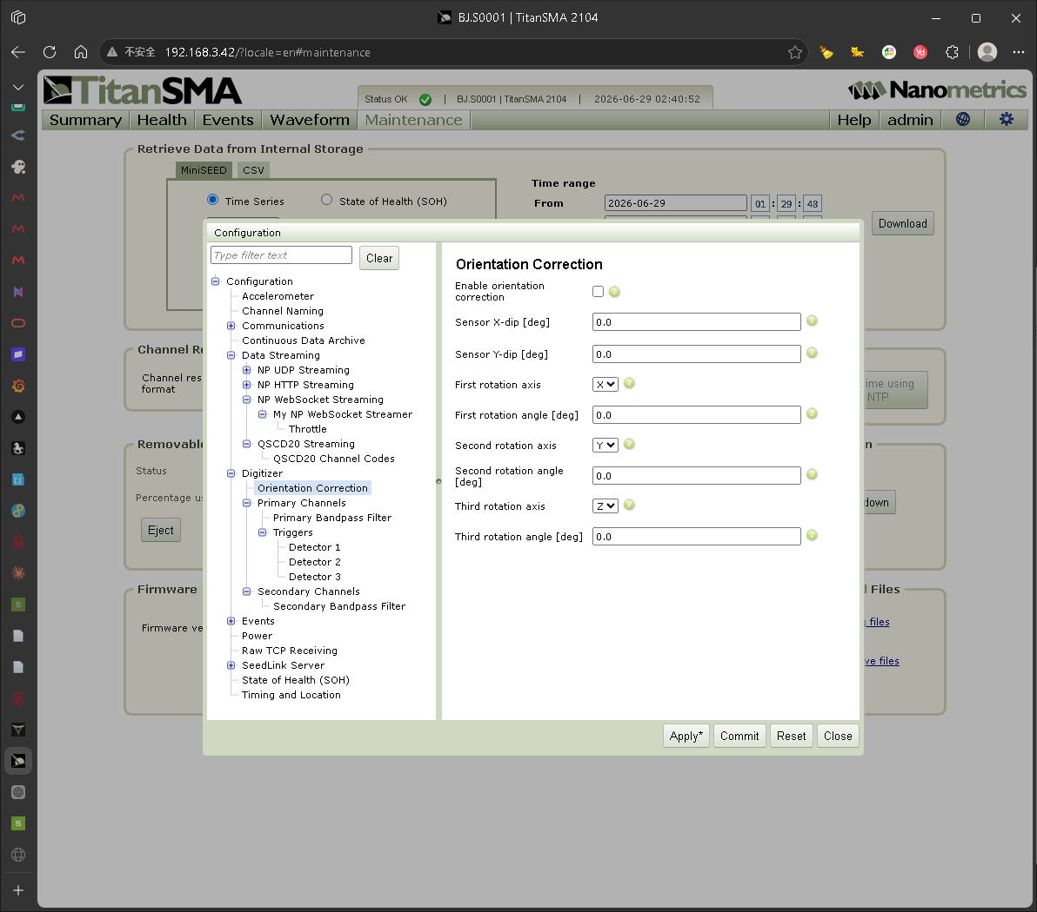
图 方向修正（Digitizer / Orientation Correction）
对传感器安装方向误差做数学修正（方位角/倾角），把原始 XYZ 转为标准地理方向，不改变采样率。
编号 | 优先级 | 功能点 | 说明
CDO-1 | P0 | Configuration - Digitizer - Orientation Correction | 用于将原始 XYZ 数据转换为标准方向，修正不改变原始采样率
◆ 关联梳理：对应 Health 数据区 HDA-4 方向修正状态（Enable 后数据基于修正后地理坐标）。

7.14 主通道（Primary Channels + Bandpass）
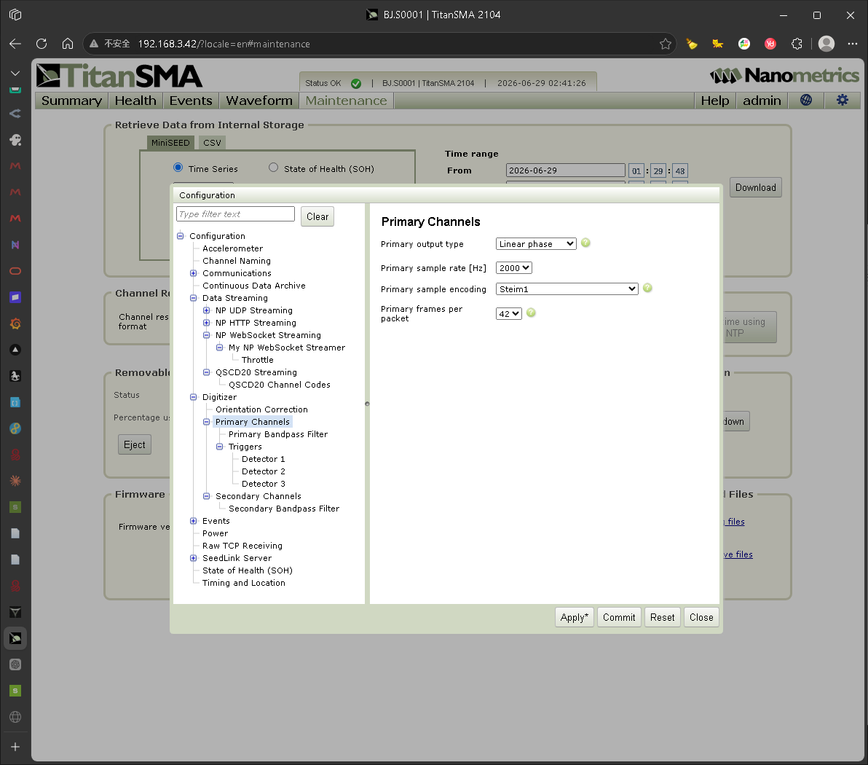
图 主通道（Primary Channels + Bandpass）
定义主监测通道（参与触发与事件判断），设主采样率与输出类型；Primary Bandpass Filter 在触发器前做带通滤波以提高触发灵敏度。
编号 | 优先级 | 功能点 | 说明
CDP-1 | P0 | Configuration - Digitizer - Primary Channels | 主通道参与触发检测，主通道数据用于事件判断
CDPP-1 | P0 | Configuration - Digitizer - Primary Channels - Primary Bandpass Filter | 属于实时 DSP 模块，滤波应在触发器前执行
◆ 关联梳理：决定 Health HDA-1 主采样率、摘要/波形的通道显示；主通道是事件触发的数据来源。

*注意：
配置部分很多地方会有设置参数后的提示，需要多测试不同的数据设置组合，目前没有人把所有的提示都复原过。
如:
1) 每组: frames > 7 * rate → 拒(规则B, "at most N frames")
2) 全局: 没有任何启用组满足 frames ≤ floor(0.7*rate) → 拒(规则A, "every 42 seconds")
3) EDP: EDP开启 且 源通道rate 不在 [10,200] → 拒(规则C)
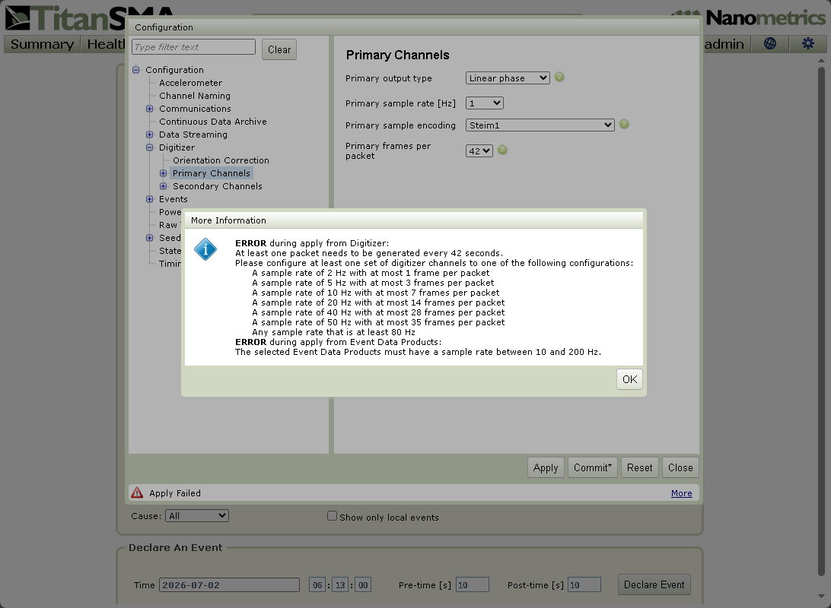
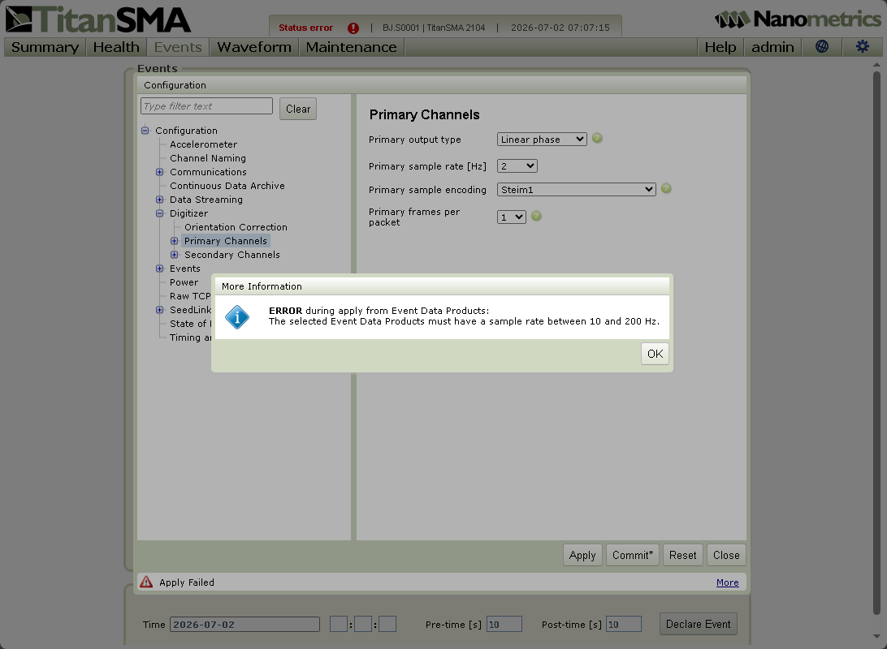
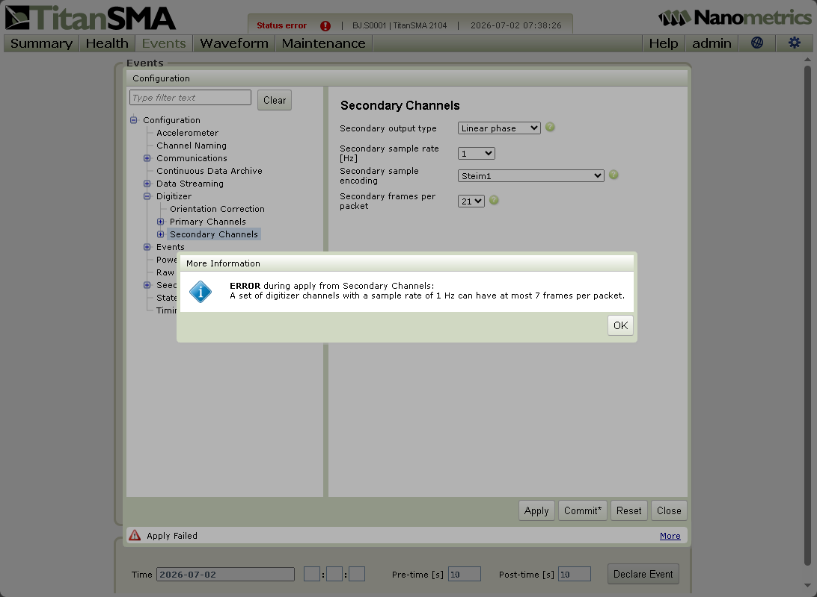

7.15 触发器与检测器（Triggers / Detector 1·2·3）
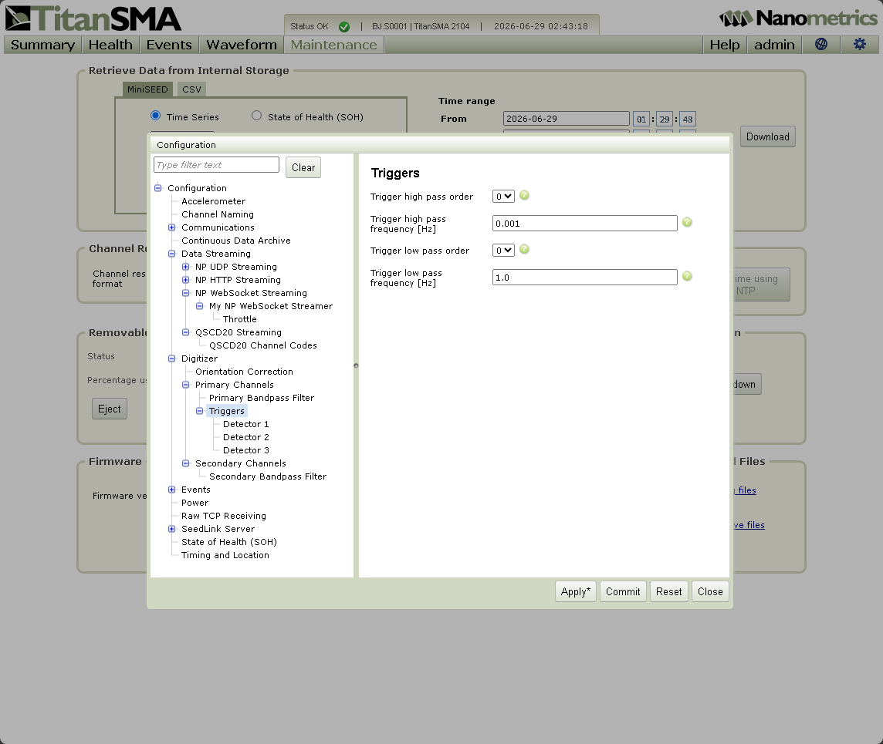
图 触发器与检测器（Triggers / Detector 1·2·3）
定义事件触发逻辑；支持 3 个并行 Detector，各自独立算法（Threshold 阈值 或 STA/LTA），任一满足即产生 trigger 给事件模块。
编号 | 优先级 | 功能点 | 说明
CDPT-1 | P0 | Configuration - Digitizer - Primary Channels - Triggers | 定义事件触发逻辑。
CDPTD-1 | P0 | Configuration - Digitizer - Primary Channels - Triggers - Detector 1 / 2 / 3 | 典型实现为多个 detector 实例，每个 detector 使用相同输入数据，输出 trigger signal 给事件模块
◆ 关联梳理：这是事件机制的源头：对应 Health HE-5 触发检测器、HE-3 触发窗口、HE-4 投票阈值，最终决定 事件页面 是否产生事件。每个 Detector 可设 votes（票数）、threshold、STA/LTA 时间常数与 on/off ratio。

7.16 次通道（Secondary Channels + Bandpass）
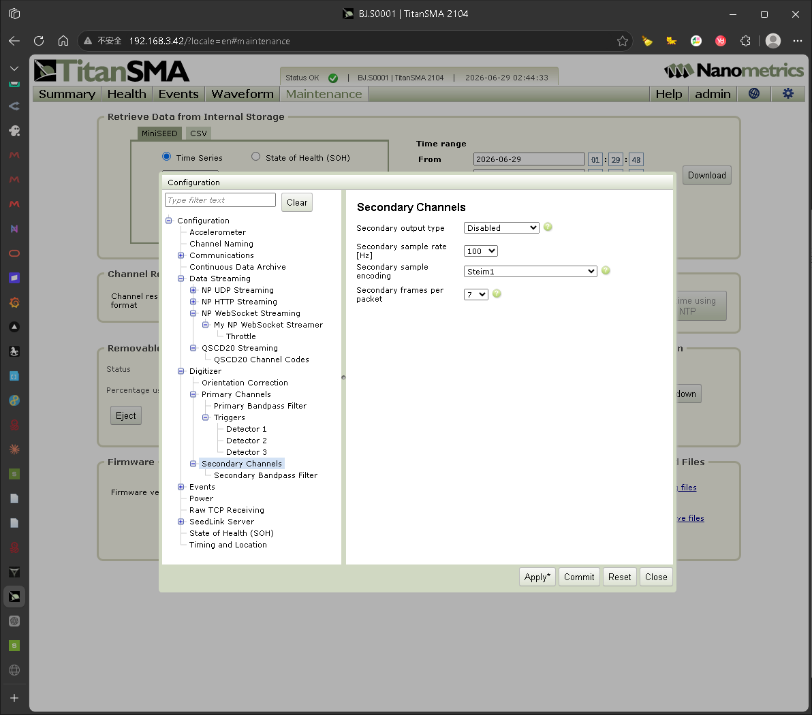
图 次通道（Secondary Channels + Bandpass）
次通道用于事件记录与分析，不参与触发；可设第二采样率与输出类型（线性相位/最小相位/禁用），独立带通滤波。
编号 | 优先级 | 功能点 | 说明
CDS-1 | P1 | Configuration - Digitizer - Secondary Channels | 常用于辅助通道，提供完整事件波形
CDSS-1 | P1 | Configuration - Digitizer - Secondary Channels - Secondary Bandpass Filter | 不影响主触发逻辑
◆ 关联梳理：对应 Health HDA-2 第二采样率；维护数据检索 MR-3 可选主/次通道。

7.17 事件配置总览（Events）
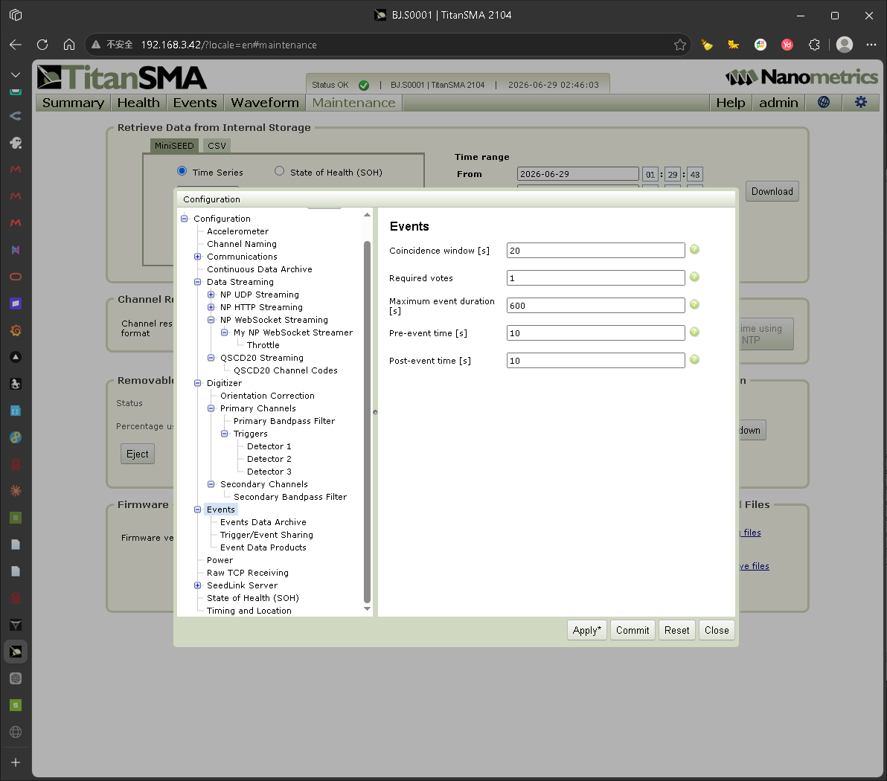
图 事件配置总览（Events）
负责事件相关数据的存储、分发与产品生成；此处设触发窗口(Coincidence window)、所需投票数(Required votes)、最大事件时长、前/后事件时间。
编号 | 优先级 | 功能点 | 说明
CE-1 | P0 | Configuration - Events | 该模块负责事件相关数据的存储、分发和生成。
◆ 关联梳理：直接对应 Health 事件区 HE-3 触发窗口、HE-4 投票阈值；决定 事件页面 的判定与前后保留数据。

7.18 事件数据存档（Events / Events Data Archive）
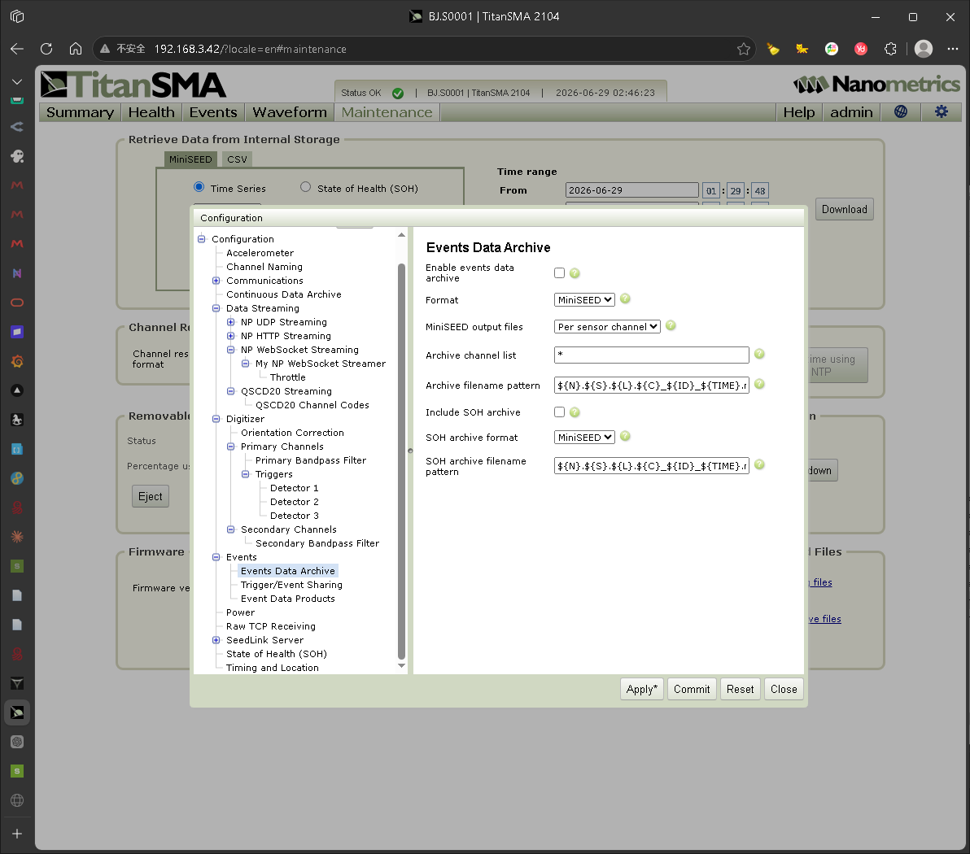
图 事件数据存档（Events / Events Data Archive）
把触发后产生的事件数据按事件编号归档（含前/后触发波形），与连续存档区分，支持长期保存。
编号 | 优先级 | 功能点 | 说明
CEEDA-1 | P0 | Configuration - Events - Events Data Archive | 文件系统目录结构管理，与 Continuous Data Archive 区分，支持长期保存
◆ 关联梳理：对应 Health HE-2 事件归档、事件页面 EE-9 On Media；关闭则 SD 卡不保留事件副本。

7.19 触发/事件共享（Events / Trigger·Event Sharing）
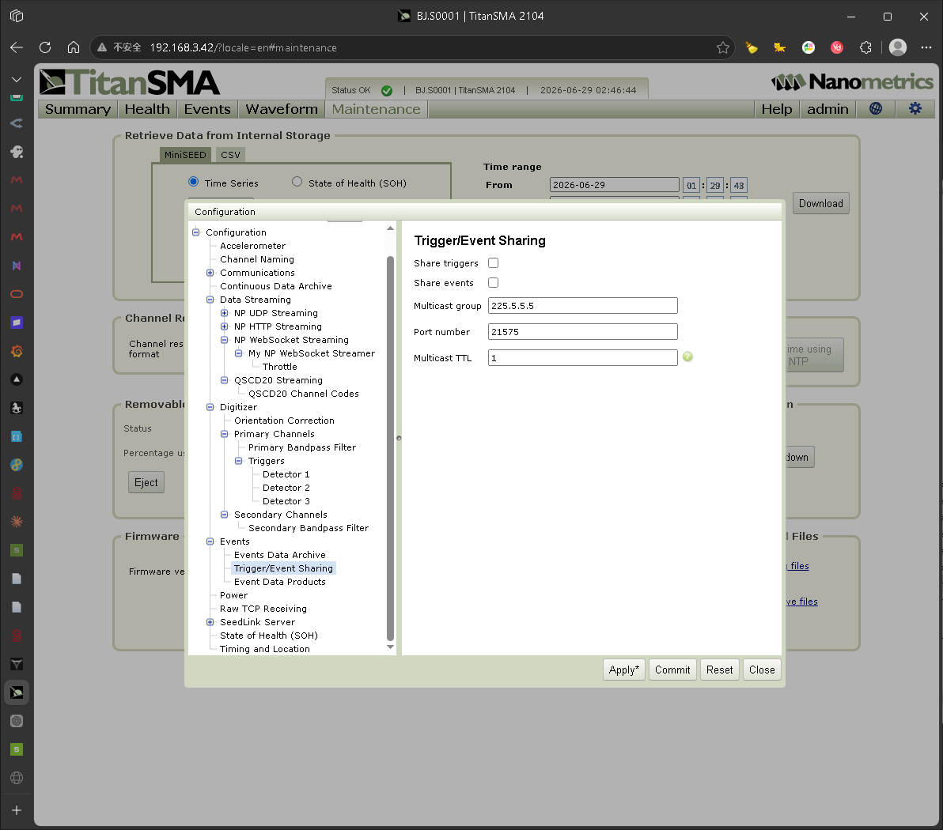
图 触发/事件共享（Events / Trigger·Event Sharing）
把触发/事件信息（组播/TCP/UDP/HTTP，仅事件信息不含完整波形）发给其他设备或中心，用于多台设备协同联合投票。
编号 | 优先级 | 功能点 | 说明
CETES-1 | P0 | Configuration - Events - Trigger / Event Sharing | 通常为消息型通信（TCP/UDP/HTTP），不传完整波形，仅传事件信息
◆ 关联梳理：实现「多台设备联网联合投票」，提升事件判定可靠性；已完成组播（对应 R7 §4.10.2）。

7.20 事件数据产品（Events / Event Data Products）
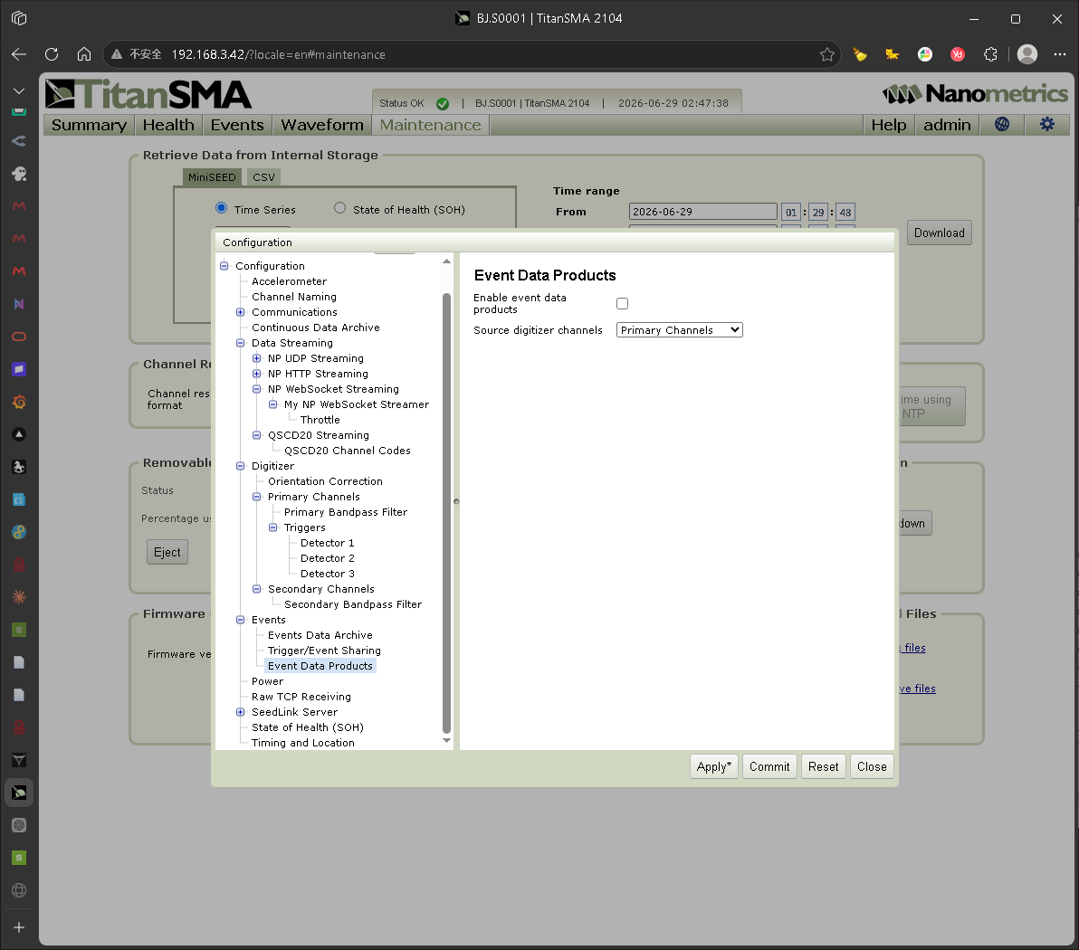
图 事件数据产品（Events / Event Data Products）
基于事件数据生成可下载产品（MiniSEED/CSV 等）及 PGA/PGV/PGD 峰值产品。
编号 | 优先级 | 功能点 | 说明
CEEDP-1 | P0 | Configuration - Events - Event Data Products | 属于离线或准实时任务，可由后台任务生成
◆ 关联梳理：是 事件页面 EE-3~EE-5（PGA/PGV/PGD）与 EE-11 邮件通知（PGA 变量）的前提，必须开启才有峰值数据。

7.21 电源（Power）
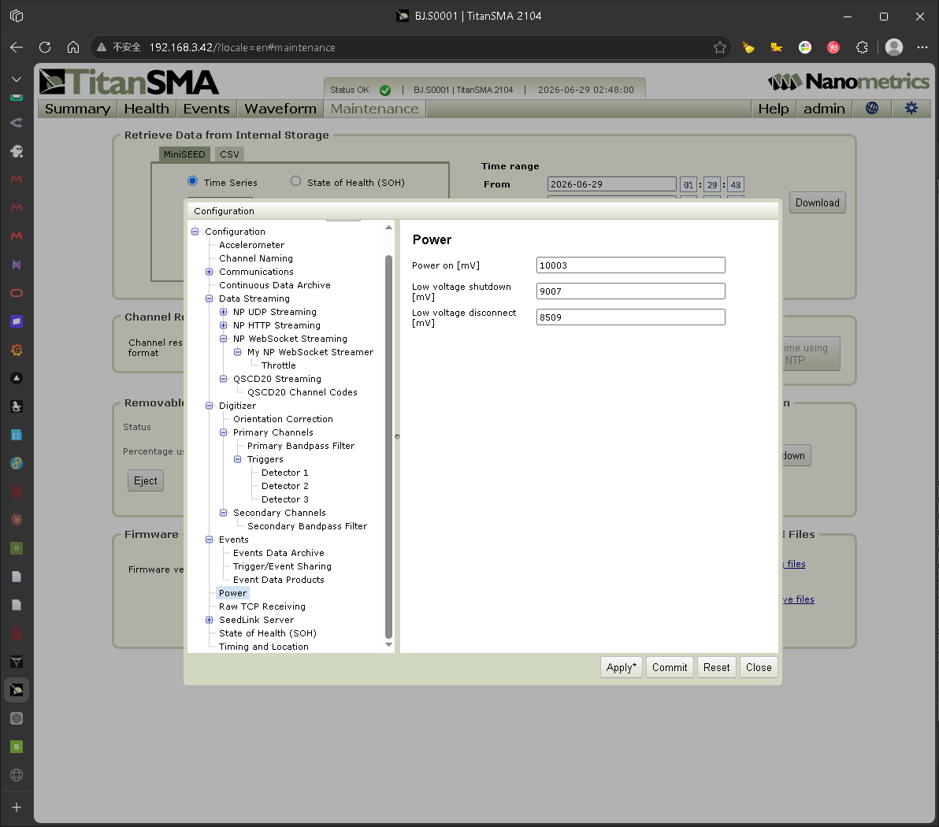
图 电源（Power）
电源与供电状态管理：开机电压阈值、低压关机/断连阈值等，定期采集电源状态给 SOH。
编号 | 优先级 | 功能点 | 说明
CP-1 | P2 | Configuration - Power | 对接硬件驱动，定期采集电源状态，提供给 SOH 模块
◆ 关联梳理：对应 Health HDE-6 电压/HDE-7 功耗、摘要 S-10 供电电压；阈值影响强制开机（Power LED 闪红绕过阈值）。

7.22 原始 TCP 接收（Raw TCP Receiving）
设备作为 TCP Server，接收外部设备主动连接发来的原始数据流，可新增多个 receiver 各自独立监听端口。
编号 | 优先级 | 功能点 | 说明
CRM-1 | P2 | Configuration - Raw TCP Receiving - My Raw Data TCP Receiver | 需支持新增多个 TCP receiver，每个 receiver 独立监听端口，数据进入内部处理链
◆ 关联梳理：（本页云平台截图未提供）数据进入内部处理链，与数据流传输方向相反（此为「收」）。

7.23 SeedLink 服务（SeedLink Server + Throttle）
设备作为 SeedLink Server 对外提供标准实时数据服务，第三方客户端主动拉取；Throttle 控制下发速率防止负载过高。
编号 | 优先级 | 功能点 | 说明
CSM-1 | P0 | Configuration - SeedLink Server - My SeedLink Server | 需实现 SeedLink 协议，或集成现有 SeedLink 服务程序，与内部数据缓存系统联动
CSMT-1 | P0 | Configuration - SeedLink Server - My SeedLink Server - Throttle | 防止并发客户端造成系统负载过高
◆ 关联梳理：（本页云平台截图未提供）对应 Health HDE-2 数据流速率——有客户端拉流时才有速率。

7.24 健康状态（State of Health, SOH）
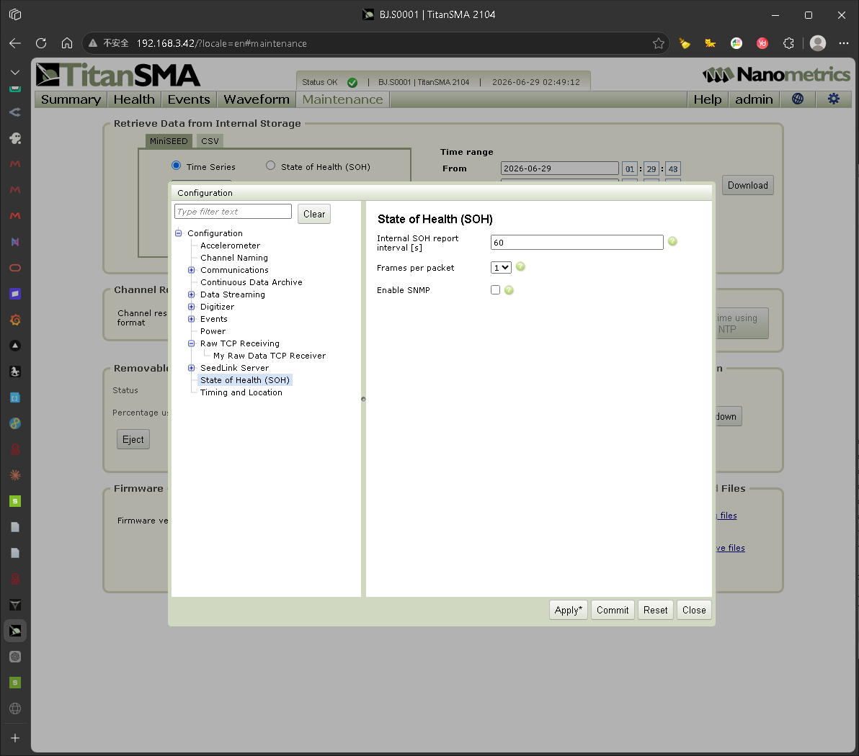
图 健康状态（State of Health, SOH）
定义设备健康状态（SOH）的采集、上报与输出方式，为 Health 页面与外部监控提供数据来源；可设内部 SOH 上报间隔、SNMP 使能等。
编号 | 优先级 | 功能点 | 说明
CS-1 | P2 | Configuration - State of Health (SOH) | 用于定义设备健康状态（SOH）的采集、上报及输出方式，为 Health 页面及外部监控系统提供数据来源。
◆ 关联梳理：是整个 Health 页面 的数据来源；与新增功能 SNMP（SOH 监控，SNMPv2c）联动。

7.25 授时与定位（Timing and Location）
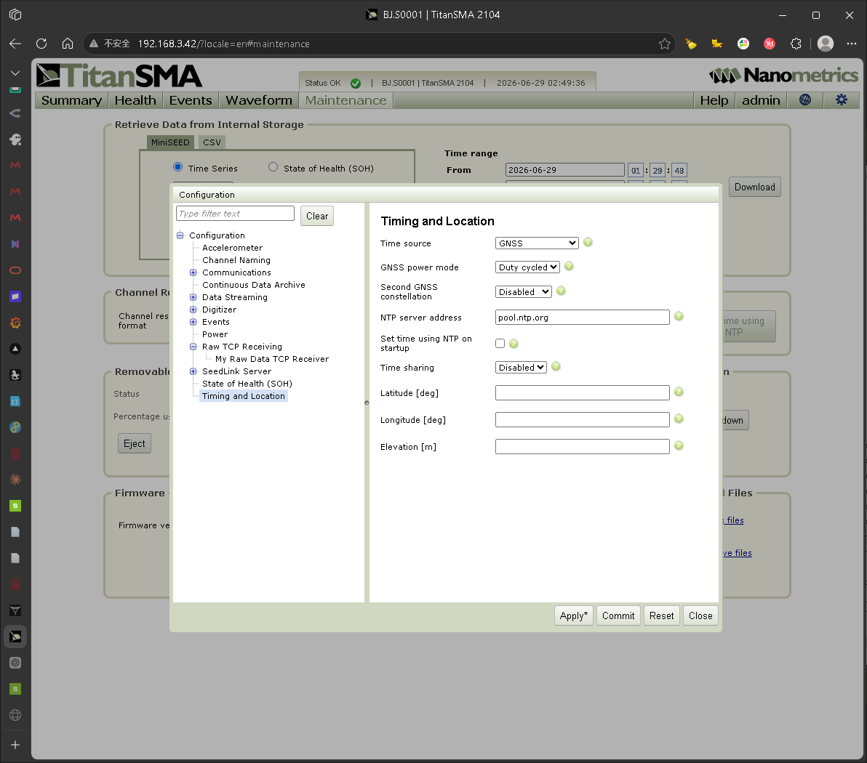
图 授时与定位（Timing and Location）
配置授时方式（Time source：GNSS / GNSS over fiber / PTP / NTP / Free running）、GNSS 电源模式（Duty cycled/Always on）、Second GNSS constellation（GPS 固定 + 一个二级星座）、NTP 服务器、时间共享（PTP/NTP）、经纬度/海拔。
编号 | 优先级 | 功能点 | 说明
CT-1 | P0 | Timing and Location | 用于配置设备授时方式（GNSS / NTP / PTP等）及台站地理位置。 时间同步精度直接影响事件判定与数据可信度，是强震仪的关键基础能力
◆ 关联梳理：决定 摘要 Time 区（S-1~S-3）与 Health Time 区（HT-1~HT-7）的一切；Second GNSS constellation（GLONASS/BeiDou 已支持，Galileo/QZSS 需固件加）叠加 GPS 提升授时；与维护 MIT-4 NTP 校时、驱动 PTP、新增「设置时区」相关。

8.系统辅助功能 · 驱动 · 新增功能点

8.1 系统辅助功能（System Functions）
贯穿所有页面的通用能力，共 12 个功能点：
编号 | 优先级 | 功能点 | 说明
SF-1 | P1 | Web 登录 | 登录认证
SF-2 | P1 | Web 登出 | 用户退出
SF-3 | P2 | 会话超时管理 | 防误操作
SF-4 | P2 | 中英文切换 | 多语言
SF-5 | P2 | 默认语言设置 | 语言配置
SF-6 | P3 | 帮助入口 | 打开用户手册
SF-7 | P3 | 在线用户手册 | 手册页面
SF-8 | P3 | 手册版本匹配 | 手册对应
SF-9 | P3 | 手册访问方式配置 | 本地或外网
SF-10 | P1 | 设备运行状态 | Status error Status OK
SF-11 | P1 | 序列号/站名 | 显示当前登录设备的身份标识
SF-12 | P1 | Time - 当前系统时间显示 | 显示设备当前系统时间
◆ 关联梳理：SF-1/2/3 登录登出与会话超时贯穿全站（需 admin 才能改配置）；SF-4/5 中英文切换是测试重点（曾出现切换后配置选项框内容不立即生效的问题）；SF-10~SF-12 设备状态/序列号/系统时间显示在页面顶部。

8.2 驱动（System Drive）
编号 | 优先级 | 功能点 | 说明
SD-1 | P0 | SPI 高速通讯优化 | 将通讯速率从目前的 1-2 MB/s 提升至 5 MB/s
SD-2 | P0 | 实现 IEEE 1588 (PTP) 授时功能 | 输出整秒 PPS 硬件脉冲信号，并通过指定的 UART 口实时输出对应的 TIMESTAMP（时标） 信号
◆ 关联梳理：SD-1 SPI 高速通讯是采集板(MCU)与核心板的数据通道基础，直接影响采样率上限与波形实时性；SD-2 PTP(IEEE1588) 授时对应 Timing and Location 的 PTP 时间源与时间共享。

8.3 0430 新增功能点（R7 手册无对应）
以下为超出 R7 手册、项目新增的功能点，测试时无手册对照，需按会议纪要与开发说明验证：
编号 | 优先级 | 功能点 | 说明
N-1 | P0 | 数据传输 - TCP/IP 实时数据流（MiniSEED 推流） | 0430新增
N-2 | P0 | 自有格式 - SOLO 格式定义 + 上位机工具 | 0430新增
N-3 | P1 | SOH - SNMP（SOH 监控） | 0430新增
NEW-1 | P0 | 数据传输 - FTP 文件传输 | 基于 FTP 协议的归档文件下载链路；R7 不含此功能
NEW-2 | P0 | 时间同步 - 设置时区 | UTC 偏移配置；DBT §6.2.3.2 要求"UTC + 可设置时区"
◆ 关联梳理：N-1 TCP/IP MiniSEED 推流、NEW-1 FTP 文件传输 扩展了数据出口（R7 仅 NP UDP/HTTP/WebSocket）；N-3 SNMP 与「配置 → SOH」联动；NEW-2 设置时区补齐「UTC + 可设时区」，与 Timing and Location 相关。

9.界面 ↔ 配置 关联关系总表
下表把「状态显示界面」与其「配置来源」一一对应，测试时按此表成对验证「配置→生效→回读」闭环。
状态 / 显示项（界面） | 配置来源（Configuration） | 关联要点
摘要/健康 Time（S-1~3, HT-1~7） | Timing and Location | Time source / GNSS / Second GNSS constellation / 用户定义位置
健康 数据 灵敏度/传感器模式（HDA-3/6） | Accelerometer | Mode 选 g 量程 → 满量程与灵敏度（成反比）
健康 数据 主/第二采样率（HDA-1/2） | Digitizer → Primary/Secondary Channels | 采样率 + 输出类型（线性/最小相位/禁用）
健康 数据 方向修正（HDA-4） | Digitizer → Orientation Correction | Enable 后基于修正地理坐标
健康 事件 触发窗口/投票/检测器（HE-3/4/5） | Events + Triggers/Detector1~3 | Coincidence window / Required votes / 算法
健康 事件 事件归档（HE-2）/事件页 On Media | Events → Events Data Archive | 开关决定 SD 是否保留事件副本
事件页 PGA/PGV/PGD（EE-3~5）+ 邮件 | Events → Event Data Products | 须开启才计算；邮件还需 DHCP/Link-Local
健康 设备 数据流速率/流数（HDE-2/3） | Data Streaming / SeedLink Server | 未配置或无客户端时为 0
健康 设备 电压/功耗（HDE-6/7）/摘要 S-10 | Power | 供电阈值、SOH 采集
健康/摘要 存储（HS-*, S-4~8） | Continuous Data Archive | 是否归档到 SD、周期、通道列表
健康 设备 固件版本（HDE-5） | 维护 → Firmware | Apply→Commit 生效
波形 通道标识（WL-1）/摘要 S-13 | Channel Naming | SCNL 写入 MiniSEED 头与文件名
波形 校准（WV-*）/健康 标定（HDA-5） | Accelerometer（量程）+ 波形页校准 | DAC 注入电压，Create event 记为事件
所有配置生效（S-11/HDE-4） | Apply → Commit | 临时配置须 Commit 写 Flash

第七章 核心业务流程
本章按数据的生命周期，梳理强震仪从采集到产出的完整核心业务主线。

6.1 连续数据采集与记录（底座）
三轴力平衡加速度计把地面/结构振动转成模拟信号 → 模拟前端（前置放大 / 衰减 / 低通滤波 / 阻抗匹配）→ 24 位 Σ-Δ ADC 数字化 → 形成连续时间序列波形，不间断写入内部存储（环形缓冲，写满后覆盖最旧数据）。这是所有上层流程的数据来源与底座。采样率、量程、抗混叠滤波、方向修正等在此环节由「配置 → Digitizer / Accelerometer」决定。
测试人员关注：
- 采集有没有在跑:波形页三轴是不是一直在滚动、有数据?停了/某一轴是平的 → 采集异常。
- 参数对不对:采样率、量程、灵敏度这些"采集参数"在配置页设、在健康页回读,要一致(这就是我们常说的"配置→生效→回读"闭环)。
- 连续不丢点:长时间录制有没有断点/丢数据(性能测试里"24 小时无丢点"就是测这个)。

6.2 实时波形监测（波形页）
波形页把 6.1 采集到的三轴数据经 WebSocket 实时推送并绘制，是「连续采集」面向人的实时窗口，用于现场安装与健康快速判断：查看三轴信号是否正常、背景噪声（RMS）、直流偏移（Mean）；支持暂停、回放、缩放时间尺度、时间回溯。安装时的「倾斜测试」即在此页进行（应在 2g 或 4g 模式下进行，以免削波 clipping）。
测试人员关注：
- 实时性:设备接到抖动后,波形是不是**立刻(接近实时)**画出来?延迟大就是问题(要求跟竞品 NANO 的效果一致)。
- 三轴都在动:三条线是不是都在正常滚动?有没有哪一轴是平的、断的。
- 倾斜测试:倾斜设备,三轴是否平滑如正弦——这是验证传感器通道好坏的标准动作。
- 工具可用:暂停能不能定住画面?放大/缩小时间轴对不对?时间回溯能不能翻到刚才的历史?
- 标识与数值对不对:通道名(SCNL)、采样率显示是否与配置一致;Mean/RMS/Min/Max 是否合理。
- 闭环意识:波形显示的通道名、采样率来自配置页,改了配置波形页应同步变——又是一个"配置→生效→回读"的验证点。

6.3 事件检测与声明
在连续采集的基础上，设备自动识别并声明地震事件：
- 阈值触发（简单）：加速度超过设定值（如 0.01G）即触发，但易受干扰（如汽车路过）。
- STA/LTA 算法（智能）：短时平均（STA）与长时平均（LTA）的比值。背景噪声下比值接近 1；地震波到达时 STA 骤升而 LTA 变化缓慢，比值骤增从而触发。
- 投票机制（防误报）：为不同通道触发器设不同「票数」（如垂直向给 3 票、两水平各 1 票），短时间内总票数达到「所需票数」才正式声明为一次事件；多台设备还可联网联合投票。
事件后处理：事件正式声明后，设备自动计算并显示关键数据产品 PGA（峰值地面加速度）、PGV（峰值地面速度）、PGD（峰值地面位移），供快速评估强度。相关参数在「配置 → Events / Triggers / Detector1~3」设置，结果在事件页与健康页查看。
测试人员关注：
- 参数在哪配:触发算法(阈值 or STA/LTA)、每个通道的票数、所需票数、触发窗口,都在"配置 → 数字化仪 → 主通道 → Triggers / Detector1/2/3"和"配置 → Events"里设。
- 该触发要触发:制造足够的抖动(或注入信号),验证事件被正确宣告、出现在事件页。
- 不该触发别触发:小干扰、票数不够时,不应该生成事件(测防误报)。
- 数值要正确:PGA/PGV/PGD 是否算出并显示(注意:要先在"配置→Events→Event Data Products"里开启才会算)。
- 归档联动:事件是否按配置写到 SD/内部存储(On Media 状态),对应健康页"事件归档"。
- 来源区分:自动判的事件 Source=自动;手动补的 Source=user。
- 闭环:改了触发窗口/所需票数 → 健康页事件区应回读一致。

6.4 数据存储与归档
双保险存储：主存储为内部闪存数据库（环形缓冲，容量通常可存几天到几周，满则覆盖最旧数据）；SD 卡作连续数据归档与事件归档，用于长期保存。是否归档、周期、通道、文件名模式等在「配置 → Continuous Data Archive」与「配置 → Events → Events Data Archive」分别设置。内部存储的历史数据也是「手动声明事件」与「维护 → 内部存储检索」的数据基础。
测试人员关注：
- SD 卡状态(正常/缺失/满/损坏/修复中)、使用百分比是否正确;
- 格式化(FAT32/ext4)、修复功能(修复优先于格式化,格式化会删数据);
- 归档开关联动:开了归档,健康页存储区应显示 Archive OK;关了显示 Disabled;
- 内部存储状态:Reindex(重索引)、wrapping(覆盖)、容量显示;
- 事件是否按配置真正落盘(On Media)。

6.5 数据输出与获取
把记录的数据交付出去，主要有以下方式：
方式 | 适用场景 | 说明
物理取卡 | 独立部署 | 定期现场拔取 SD 卡
网页下载 | 联网 | 维护页选时间段，从内部存储下载，格式 MiniSEED
实时流传输 | 标准网络部署 | SeedLink / NP（UDP/HTTP/WebSocket）7×24 不间断回传
FTP 文件传输 | 归档下载 | 按 Nanometrics 目录格式下载归档文件（项目新增）
API 接口 | 高级自动化 | FDSN Web Services（FDSNWS），程序化批量获取
测试人员关注：
- 网页下载的文件能不能打开、格式对不对(MiniSEED)、时间段准不准;
- 多个事件能不能打包批量下载;
- 实时流:客户端(如 SeedLink 客户端)能不能连上、持续不断流(对应健康页"数据流速率""已启用流数量"要有值);
- FTP / API 能不能正常取到数据;
- 大数据量、长时间下载的稳定性。

6.6 传感器校准（标定）
通过设备内部 16 位 DAC 注入电压信号（Sine 正弦 / Step 阶跃 / PRBS 伪随机 / Play back 回放）模拟地动，测量并验证传感器的灵敏度与频率响应，属质量控制流程。在波形页发起，需 admin 账号；量程随「配置 → Accelerometer」设置；可勾选 Create event 将本次校准记为事件。校准状态（Inactive / Active）同步显示在健康页数据区（HDA-5）。
测试人员关注：
- 发起校准需 admin;非 admin 不应能操作;
- 状态从 Inactive → Active,界面出现开始/结束时间;
- Start / Stop 能正常启停(Stop 能提前终止);
- 勾选 Create event 后,能在事件页看到这次校准记录;
- 校准状态同步显示在健康页数据区(HDA-5 标定状态);
- 量程(Accelerometer 的 g 档)会影响注入电压比例。

（贯穿）时间同步授时
GNSS / PTP / NTP 提供 < 10 μs 授时，为以上所有采集数据打准确时间戳，是事件判定、多台联合投票、数据对齐与地震学分析的共同基础，贯穿「采集 → 监测 → 事件 → 存储 → 输出」全流程。授时方式在「配置 → Timing and Location」设置，状态在摘要 / 健康页 Time 区显示。

第八章 功能点清单与测试范围
根据《功能点清单与汇总统计_260428》，AMU-24 共梳理 196 个功能点，按优先级 P0~P3 分级；测试应以 P0（第二阶段目标）和 P1（样机必须完成）为重点。

8.1 优先级分布
优先级 | 数量 | 说明
P0 | 97 | 第二阶段目标，必测
P1 | 48 | 样机必须完成，必测
P2 | 33 | 可延期功能
P3 | 4 | 商用规划功能
合计 | 196

8.2 各模块功能点分布
模块 | 总计 | 已完成 | 未开始
摘要页面 Summary | 13 | 13 | 0
健康页面 Health | 34 | 33 | 0
事件页面 Events | 23 | 22 | 1
波形页面 Waveform | 22 | 22 | 0
维护页面 Maintenance | 35 | 34 | 1
配置页面 Configuration | 36 | 36 | 0
系统辅助功能 | 12 | 8 | 4
驱动 System drive | 2 | 1 | 1

8.3 测试重点提示
- 对照 TitanSMA R3/R7 手册验证每个 Web 功能点：界面表现与手册不符即疑似 BUG。
- 配置类功能重点验证「闭环」：前端设置 → 提交 → 后端生效 → 回读一致；下载配置后原样上传应成功。
- 数据类功能重点验证数值正确性（如灵敏度随传感器模式变化、采样率、PGA/PGV/PGD）。
- 权限相关：手动声明事件、删除全部存档、格式化等需 admin 账号。
- 国际化：中英文界面切换后内容应正确且立即生效。
- 边界与异常：非法输入、超范围值、存储已覆盖时段等应有合理提示而非异常。

参考资料
本手册的功能说明、界面截图、功能点编号、硬件框图及测试基准，均引用自以下资料：
序号 | 资料名称 | 用途说明
[1] | TitanSMA User Guide, 17990R3 (Release 4.0) | Nanometrics Inc. —— 云平台各页面功能、事件宣告、配置项等的标准依据（R3 用户手册）。
[2] | TitanSMA User Guide, 17990R7 (2023-06-20) | Nanometrics Inc. —— 最新版功能与参数依据（如 Timing Configuration、Second GNSS constellation 等），R7 用户手册。
[3] | TITANSMA 强震仪简介.docx | 内部资料 —— 产品定位、双保险存储机制、部署流程、事件检测原理（STA/LTA、投票机制）。
[4] | 02_系统硬件方案.pptx | 内部资料 —— 硬件设计框架图、系统脑图、数据存储脑图、LED 指示灯、接口定义、各界面说明。
[5] | 功能点清单与汇总统计_260428.xlsx | 内部资料 —— 全部 180+ 功能点的编号、优先级、模块归属与说明，本手册功能点表格的直接来源。
[6] | 云平台截图（文件夹） | 内部资料 —— AMU-24 云平台六大页面及全部配置子页的实拍截图（本手册所用界面图）。

说明：AMU-24 为对标 Nanometrics TitanSMA 开发的产品，本手册以 [1][2] 为功能标准，以 [3]~[6] 为内部实现与素材来源，测试时以「界面表现与 [1][2] 手册一致」为通过基准。

